INFORME TÉCNICO DE SEGURIDAD Y SALUD OCUPACIONAL

Para: Ing. Susana Valencia
DIRECTORA DE TALENTO HUMANO (E)

Asunto: EN EL TEXTO

Fecha: 11 de Septiembre de 2017

Número: SSO – 55

I.- INTRODUCCIÒN
En contestación al Memorando Nro. GADPSDT- PFCAC-2017-1047-M, donde solicitan se brinde apoyo técnico a la Gerencia del Proyecto Fortalecimiento de Cadena Agropecuaria del Cacao, en la Provincia de Santo Domingo de los Tsáchilas.
Adjunto sírvase encontrar Informe Técnico de Seguridad y Salud Ocupacional que tiene como finalidad dar a conocer a usted sobre los implementos de seguridad industrial que se necesita en las instalaciones de operatividad del Centro de Acopio de Cacao Provincial, ubicado en la Parroquia de Puerto Limón.
II.- MARCO LEGAL
REGLAMENTO DE SEGURIDAD Y SALUD DE LOS TRABAJADORES Y MEJORAMIENTO DEL MEDIO AMBIENTE DE TRABAJO DECRETO EJECUTIVO 2393
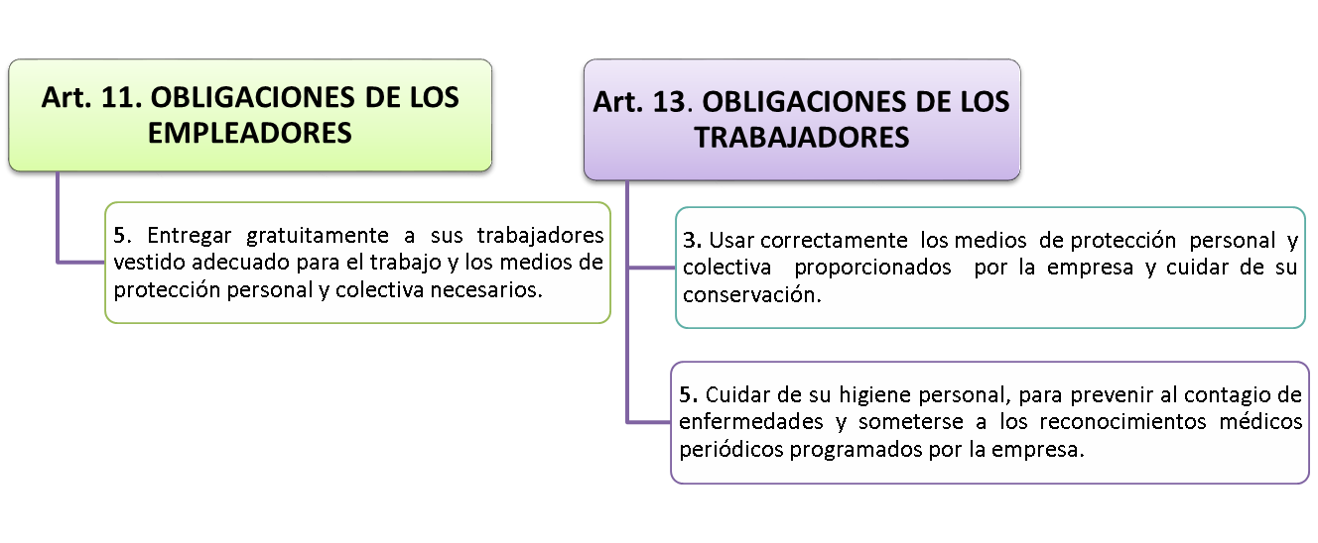
TITULO VI - PROTECCIÓN PERSONAL
Art. 175.- Disposiciones Generales
Art. 176.- Ropa de Trabajo
Art. 177.- Protección del cráneo
Art. 178.- Protección de cara y ojos
Art. 179.- Protección Auditiva
Art. 180.- Protección de vías respiratorias
Art. 181.- Protección de las extremidades superiores
Art. 182.- Protección de las extremidades inferiores
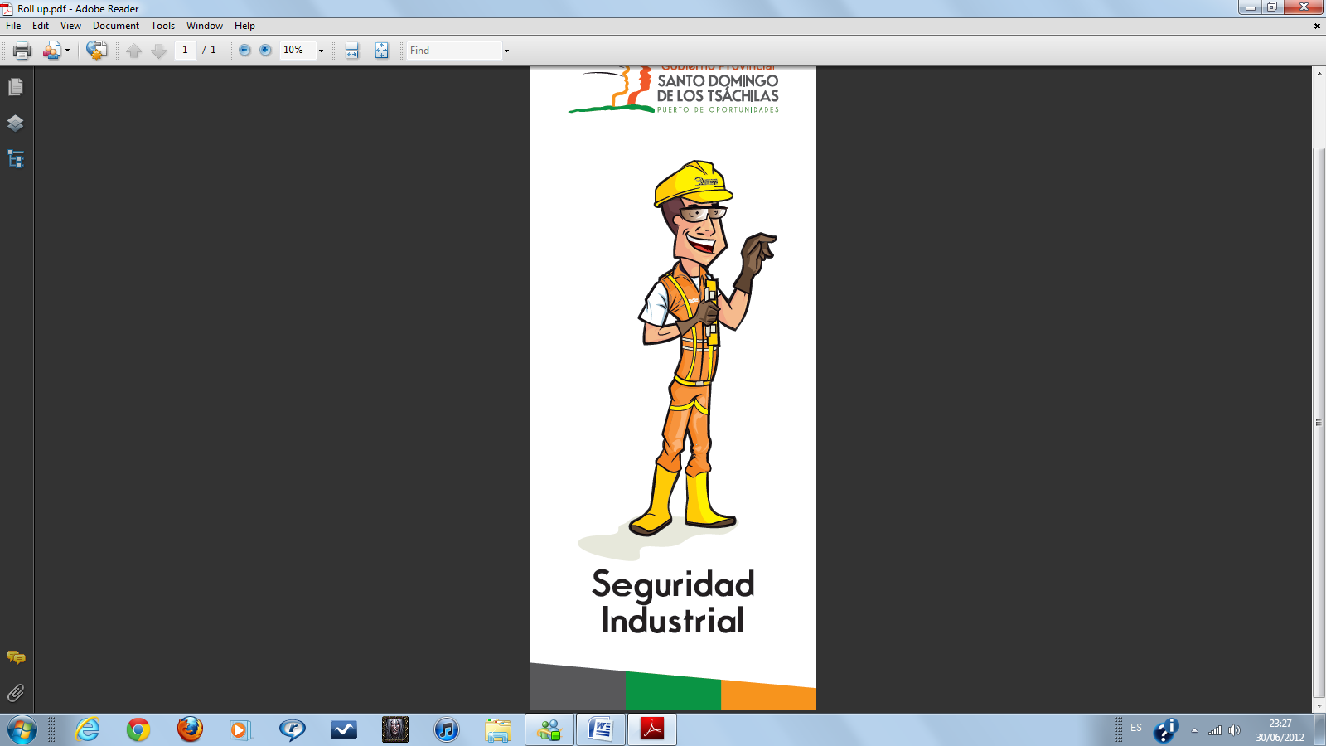
REGLAMENTO DE SEGURIDAD Y SALUD DE LOS TRABAJADORES Y MEJORAMIENTO DEL MEDIO AMBIENTE DE TRABAJO

DECRETO EJECUTIVO 2393

CAPÍTULO VI
SEÑALIZACIÓN DE SEGURIDAD.- NORMAS GENERALES

Art. 164. OBJETO
l. La señalización de seguridad se establecerá en orden a indicar la existencia de riesgos y medidas a adoptar ante los mismos, y determinar el emplazamiento de dispositivos y equipos de seguridad y demás medios de protección.
2. La señalización de seguridad no sustituirá en ningún caso a la adopción obligatoria de las medidas preventivas, colectivas o personales necesarias para la eliminación de los riesgos existentes, sino que serán complementarias a las mismas.
3. La señalización de seguridad se empleará de forma tal que el riesgo que indica sea fácilmente advertido o identificado.
Su emplazamiento se realizará:
a) Solamente en los casos en que su presencia se considere necesaria.
b) En los sitios más propicios
c) En posición destacada.
d) De forma que contraste perfectamente con el medio ambiente que la rodea, pudiendo enmarcarse para este fin con otros colores que refuercen su visibilidad.
4. Los elementos componentes de la señalización de seguridad se mantendrán en buen estado de utilización y conservación.
5. Todo el personal será instruido acerca de la existencia, situación y significado de la señalización de seguridad empleada en el centro de trabajo, sobre todo en el caso en que se utilicen señales especiales.
6. La señalización de seguridad se basará en los siguientes criterios:
a) Se usarán con preferencia los símbolos evitando, en general, la utilización de palabras escritas.
b) Los símbolos, formas y colores deben sujetarse a las disposiciones de las normas del Instituto Ecuatoriano de Normalización y en su defecto se utilizarán aquellos con significado internacional.

CAPÍTULO VIII
SEÑALES DE SEGURIDAD

Art. 169. CLASIFICACIÓN DE LAS SEÑALES
1. Las señales se clasifican por grupos en:

a) Señales de prohibición (S.P.)
Serán de forma circular y el color base de las mismas será el rojo.
En un círculo central, sobre fondo blanco se dibujará, en negro, el símbolo de lo que se prohibe.

b) Señales de obligación (S.O.)
Serán de forma circular con fondo azul oscuro y un reborde en color blanco. Sobre el fondo azul, en blanco, el símbolo que exprese la obligación de cumplir.

c) Señales de prevención o advertencia (S.A.)
Estarán constituidas por un triángulo equilátero y llevarán un borde exterior en color negro. El fondo del triángulo será de color amarillo, sobre el que se dibujará, en negro el símbolo del riesgo que se avisa.

d) Señales de información (S.I.)
Serán de forma cuadrada o rectangular. El color del fondo será verde llevando de forma especial un reborde blanco a todo lo largo del perímetro. El símbolo se inscribe en blanco y colocado en el centro de la señal.
Las flechas indicadoras se pondrán siempre en la dirección correcta, para lo cual podrá preverse el que sean desmontables para su colocación en varias posiciones.

Las señales se reconocerán por un código compuesto por las siglas del grupo a que pertenezcan, las de propia designación de la señal y un número de orden correlativo.

REGLAMENTO DEL SEGURO GENERAL DE RIESGOS DEL TRABAJO RESOLUCIÓN NRO. C.D. 513
Capitulo III
DEL ACCIDENTE DE TRABAJO
Art. 11.- Accidente de Trabajo.- Es todo suceso imprevisto y repentino que sobrevenga por causa, consecuencia o con ocasión del trabajo originado por la actividad laboral relacionada con el puesto de trabajo, que ocasione en el afiliado lesión corporal o perturbación funcional, una incapacidad, o la muerte inmediata o posterior.

REGLAMENTO INTERNO DE SEGURIDAD Y SALUD OCUPACIONAL DEL
GOBIERNO AUTONOMO DESCENTRALIZADO PROVINCIAL DE SANTO DOMINGO DE LOS TSACHILAS
CAPITULO I - DISPOSICIONES REGLAMENTARIAS
Art. 1.- Por mandato Constitucional y Legal, el Gobierno Autónomo Descentralizado Provincial de Santo Domingo de los Tsáchilas, está obligado a otorgar a sus Servidores Públicos (Empleados y Trabajadores), las correspondientes condiciones de seguridad que eviten el peligro para su salud o su vida, para lo cual organizará adecuados programas de prevención de riesgos profesionales y les instruirá sobre ellos, velando por su acatamiento, además adoptará medidas laborales seguras tendientes a cumplir con las recomendaciones emitidas por las autoridades competentes.

Art. 2.- Las disposiciones del presente Reglamento, son complementarias a las leyes, normas y reglamentos generales y específicos vigentes en el país en materia de Seguridad y Salud, las que regirán para todos los Servidores Públicos (Empleados y Trabajadores) del Gobierno Autónomo Descentralizado Provincial de Santo Domingo de los Tsáchilas, incluidos los proveedores, contratistas, pasantes y visitantes; cumpliendo con la legislación nacional y de manera especial con el perfil que determine las exigencias del puesto del trabajo.

Para efectos de este Reglamento la palabra GAD Provincial, comprenderá a la parte empleadora ENTIDAD PÚBLICA y la palabra Servidores Públicos (Empleados y Trabajadores) a todos y cada uno de los funcionarios del GAD Provincial, proveedores, contratistas, pasantes y visitantes, a quienes no tienen relación de dependencia con el GAD Provincial.

CAPÍTULO VI DE LA SEÑALIZACIÓN DE SEGURIDAD DISPOSICIONES
Art 94.- Se establecerá el sistema de Señalización de Seguridad y Salud en el GAD Provincial, conforme lo establece la norma INEN 439 Señales y Símbolos de Seguridad.

- La Analista de Seguridad y Salud Ocupacional, deberá identificar las necesidades de señalización y coordinar la implementación de la señalización adecuada en sitios visibles en los puestos de trabajo y áreas que sea necesario.
- Los carteles de seguridad deberán ser respetados por todo el personal sea administrativo, operativo, permanente y ocasional.
- En los carteles se usaran símbolos evitando palabras escritas preferentemente.

OBJETIVO DE LA SEÑALIZACIÓN

Art. 95.- Informar a los Servidores Públicos (Empleados y Trabajadores), sobre acciones o situaciones que puede generar un accidente o un daño a las personas, instalaciones o el medio ambiente y normas de actuación frente a diferentes situaciones normales o de emergencia.

Tipos de señalización que se aplican:
a) Señales de prohibición (S.P.).- Serán de forma circular y el color base de las mismas será el rojo. En un círculo central, sobre fondo blanco se dibujará, en negro, el símbolo de lo que se prohíbe.
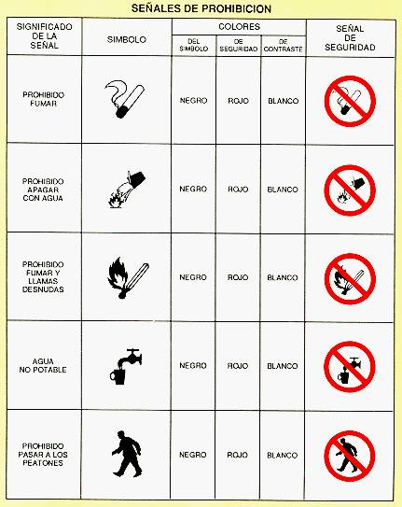

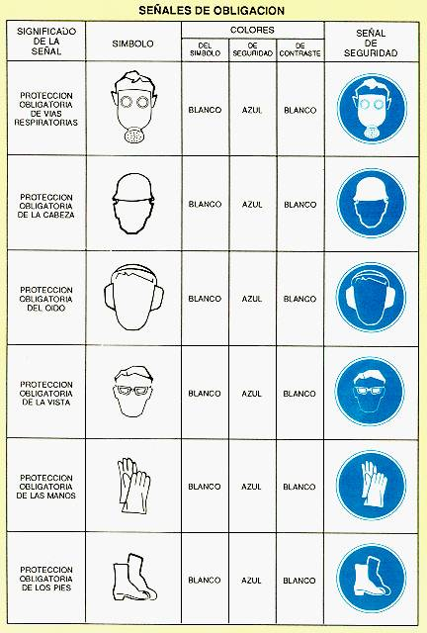
b) Señales de obligación (S.O.).- Serán de forma circular con fondo azul oscuro y un reborde en color blanco. Sobre el fondo azul, en blanco, el símbolo que exprese la obligación de cumplir.

c) Señales de prevención o advertencia (S.A.).- Estarán constituidas por un triángulo equilátero y llevarán un borde exterior en color negro. El fondo del triángulo será de color amarillo, sobre el que se dibujará, en negro el símbolo del riesgo que se avisa.
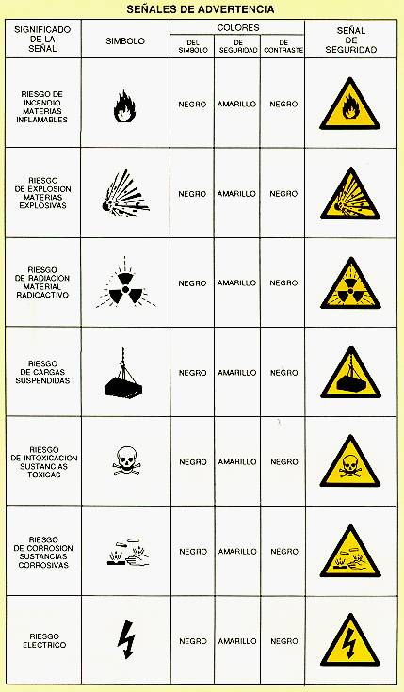

d) Señales de información (S.I.).- Serán de forma cuadrada o rectangular. El color del fondo será verde llevando de forma especial un reborde blanco a todo lo largo del perímetro. El símbolo se inscribe en blanco y colocado en el centro de la señal.
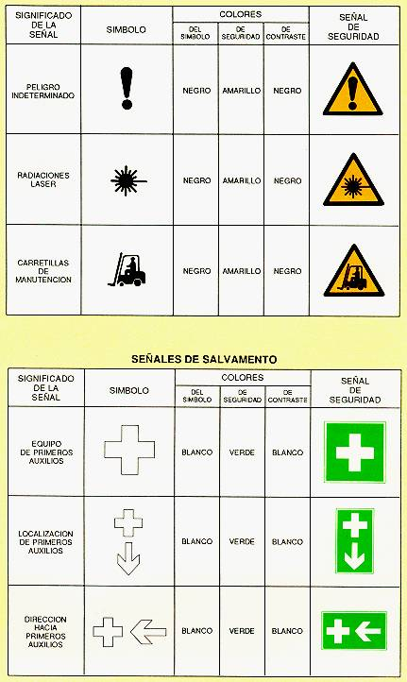

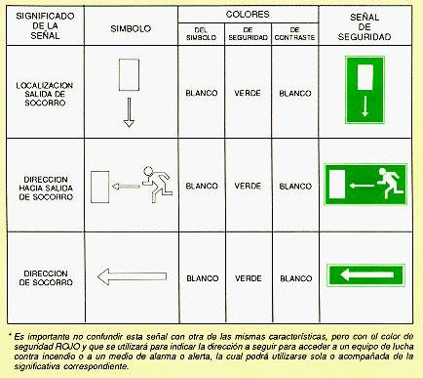

e) Señalización de la tubería NORMA INEN respectiva
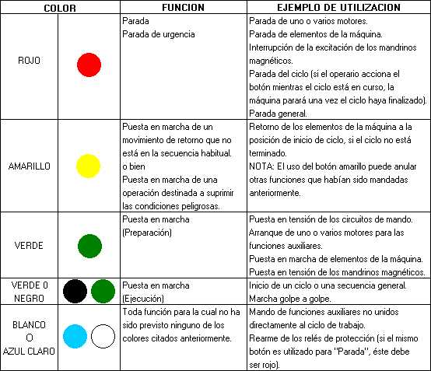

f) Señalización para sustancias químicas
Se adiciona esta etiqueta a la (s) etiquetas que coloca el fabricante.

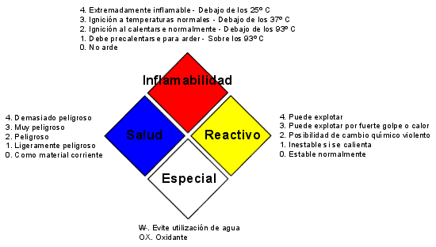

g) Señalización de bioseguridad

Señalización para construcción o reparación de calles y carreteras.
El GAD Provincial, deberá cumplir y hacer cumplir las siguientes normas:
- Obstaculizar lo menos posible el libre tránsito peatonal y vehicular.
- Proporcionar y conservar medios de acceso a todas las residencias o locales comerciales ubicados en el trayecto de las obras.
- Señalizar y bloquear el acceso a excavaciones o sitios de riesgo de caídas.

Planificará el trabajo para proporcionar seguridad en bases a:
- Protección máxima para los trabajadores de la obra.
- Protección máxima para el público, e
- Inconvenientes mínimos para el público

Señalización de Tránsito
El GAD Provincial, deberá cumplir y hacer cumplir las siguientes normas
- Se proveerá con anticipación de señales, cercas y demás artículos en la obra.
- Se señalizará antes de abrir un desvío al tránsito.
- Se deberá retirar toda la señalización utilizada temporalmente para la obra.
- Todas las señales deben iluminarse en la noche
- Se deberá colocar las señales aproximadamente en ángulo recto al sentido del tránsito y 1,50 m de altura, a 1,80 a 3 m a la derecha del camino transitado y nunca a menos de 0,30 m.
- Se tomará la precaución para no obstaculizar las señales con vehículos, materiales.
- Se deberá inspeccionar diariamente las señales para verificar la condición y posición adecuada.
- Los letreros de todas las señales deben estar acorde con el diseño y estilos aprobados y utilizados por las autoridades de tránsito.

Artículos para iluminar y marcar
- El GAD Provincial, iluminará durante la noche con lámparas o reflectores los avisos importantes, los cercados y otros peligros que obstaculicen la libre y segura circulación. Se utilizará: Lámparas y refletares sobre vallas, pintura reflectaba linternas y lámparas a baterías, luces eléctricas donde exista fluido eléctrico.

Señalización de sitios de peligro
- El GAD Provincial, deberá señalizar y colocar vallas en los sitios donde por efectos de derrumbes, inundaciones, o que por cualquier situación imprevista y repentina se presenta un peligro grave de accidente.
- Comunicar de manera inmediata a las autoridades de tránsito, y se coordinara la comunicación a la comunidad a través de los diferentes medios.
- Está prohibido utilizar piedras, palos como aviso de precaución.

Cercados de vallas
- Se debe construir un sólido cercado de vallas con una altura de por lo menos 1,40 m, cuando todo o la mayor parte del camino se va a cerrar al tránsito.
- Se colocará mínimo dos barandas horizontales señalizando la dirección del tránsito.
- Se podrá usar caballetes para vallas temporales
- Se debe considerar en cercado para peatones en los sitios urbanos y se proporcionará una acera provisional segura.
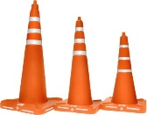

- Se usará conos de caucho con colores de alerta (naranja) para demarcar las zonas de peligro o los obstáculos en la vía:

Señalización general

III. TÉRMINOS BÁSICOS DE SEGURIDAD Y SALUD OCUPACIONAL
- Análisis de riesgos: Utilización sistemática de la información disponible para identificar los peligros o estimar los riesgos a los trabajadores.
- Clasificación de los riesgos laborales

Riesgos Físicos.- Son todos aquellos factores ambientales que dependen de las propiedades físicas como: Ruido, temperatura, iluminación. Vibración, entre otros. Que actúan sobre el trabajador y que pueden producir efectos nocivos, de acuerdo con la intensidad y tiempo de exposición. | Riesgos Mecánicos.- Los riesgos mecánicos se derivan de la utilización de máquinas y herramientas que pueden llegar a afectar de manera negativa sobre su salud, produciendo; cortes, enganches, abrasiones, punciones, contusiones, proyecciones, atrapamiento, aplastamiento, entre otros.
Riesgos Químicos,- Son producidos por procesos químicos y por el medio ambiente. Las enfermedades como las alergias, la asfixia o algún virus son producidas por la inhalación, absorción, o ingestión. Debemos protegernos con mascarillas, guantes y delimitar el área de trabajo. | Riesgos Biológicos.- Las enfermedades producidas por mordeduras de serpientes, virus, bacterias, hongos, parásitos son debidas al contacto de todo tipo de ser vivo o vegetal. Para evitarlas se recomienda tener un control de las vacunas y sobretodo protegerse con el equipo adecuado.

Riesgos Ergonómicos.- La ergonomía es la ciencia que busca adaptarse de manera integral en el lugar de trabajo y al hombre. Los principales factores de riesgo ergonómicos son: Las posturas inadecuadas, el levantamiento de peso, movimiento repetitivo. Puede causar daños físicos y molestos.
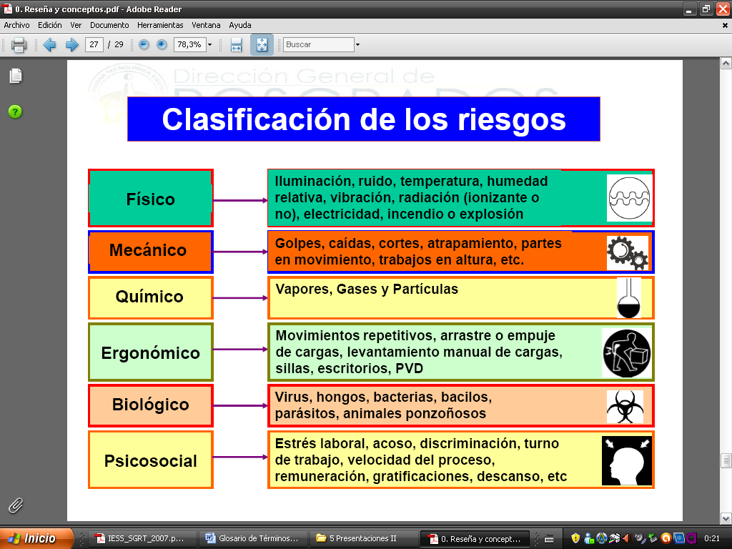

- Accidente In Itineri.- Accidente ocurrido al trabajador durante el desplazamiento desde su domicilio hasta su lugar de trabajo, y viceversa
- Evaluación de riesgos: Proceso mediante el cual, se obtiene la información necesaria para que la organización esté en condiciones de tomar una decisión apropiada, sobre la oportunidad de adoptar acciones preventivas y en tal caso sobre el tipo de acciones que deban adoptarse.
- Factor o agente de riesgo: Es el elemento agresor o contaminante sujeto a valoración, que actúa sobre el trabajador o los medios de producción y hace posible la presencia del riesgo. Sobre este elemento debemos incidir para prevenir los riesgos.
- Higiene laboral: Sistema de principios y reglas orientadas al control de los contaminantes: físicos, químicos y biológicos del área laboral con la finalidad de evitar la generación de enfermedades profesionales y relacionadas con el trabajo.
- Identificación de peligros: Proceso de identificación o reconocimiento de una situación de peligro existente y definición de sus características.
- Incidente laboral: Suceso acaecido en el curso del trabajo o en relación con el trabajo, en el que la persona afectada no sufre lesiones corporales, o en el que éstas sólo requieren cuidados de primeros auxilios.
- Investigación de accidentes de trabajo: Conjunto de acciones tendientes a establecer las causas reales y fundamentales que originaron el accidente de trabajo, para plantear las soluciones que eviten su repetición.
- Lugar de trabajo: Todo sitio o área donde los trabajadores permanecen y desarrollan su trabajo o a donde tienen que acudir por razón del mismo.
- Peligro: Amenaza de accidente o de daño para la salud.
- Prevención de riesgos laborales: El conjunto de acciones de las ciencias biomédicas, sociales e ingenieriles/técnicas tendientes a eliminar o minimizar los riesgos que afectan la salud de los trabajadores, la economía empresarial y el equilibrio medioambiental.
- Riesgo: Es la posibilidad de que ocurra: accidentes, enfermedades ocupacionales, daños materiales, incremento de enfermedades comunes, insatisfacción e inadaptación, daños a terceros y comunidad, daños al medio y siempre pérdidas económicas. Combinación de la probabilidad (s) y la consecuencia (s) de ocurrencia de un evento identificado como peligroso.
- Riesgo laboral: Probabilidad de que la exposición a un factor ambiental peligroso en el trabajo cause enfermedad o lesión.
- Seguridad y salud en el trabajo: Es la ciencia, técnica y arte multidisciplinaria, que se ocupa de la valoración de las condiciones de trabajo y la prevención de riesgos ocupacionales, a favor del bienestar físico, mental y social de los trabajadores (as), potenciando el crecimiento económico y la productividad de la organización.

IV.- MAQUINARIA PARA EL CENTRO DE ACOPIO UBICADO EN LA PARROQUIA PUERTO LIMÓN, CANTÓN SANTO DOMINGO, PROVINCIA SANTO DOMINGO DE LOS TSÁCHILAS
Nº | CANTIDAD | CÓDIGO | DESCRIPCIÓN
1 | 1 | Msz-al66 | Secadora circular homogénea de acero inoxidable con sistema de descarga, capacidad para 250 quintales, 6.60 m
2 | 1 | Msz-al55 | Secadora circular homogénea de acero inoxidable con sistema de descarga, capacidad para 150 quintales 6.05m
3 | 2 | BCG-063 | Secadora rectangular cacao 1.22x4.88m, cap.20qq,recubrimiento acero galvanizado (Quemador GAS)
4 | 1 | SR-072 | Banda principal de descarga de (12mL)
5 | 1 | EV-090 | Elevador (cap.40 Tn/h) 9m h
6 | 1 | S-0751 | Silo de almacenamiento de acero inoxidable, cap. 280 qq
7 | 1 | BSPC-R90 | Banda cargadora de sacos de 9Ml (regulación mecánica – manual)
8 | 8 | CTP-045 | Cajas de madera y acero inoxidable
9 | 1 | CD-10 | Clasificadora desimetrica tipo Oliver, cap.120 qq/h
10 | 1 | DC-075 | Desbabadora de cacao
11 | 1 | Bom-452 | Bombona (1000 kg), válvula de seguridad, sistema de enfriamiento
12 | 1 | Sa_12 | Sistema de acoples

V.- DESCRIPCIÓN TÉCNICA DE LAS MAQUINARIAS PARA EL CENTRO DE ACOPIO DE CACAO PROVINCIAL
1.- Secadora industrial circular con intercambiador de calor.- La secadora homogénea, sirve para acelerar el proceso de secado del cacao, utilizando un sistema de intercambio de calor sin contaminarlo.
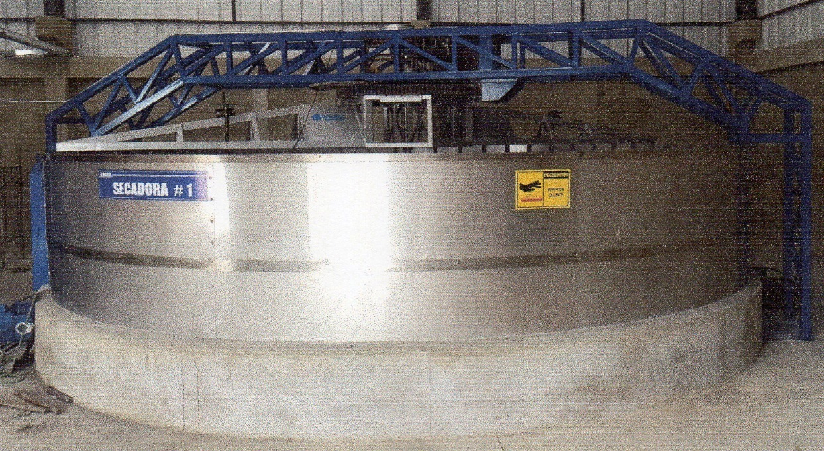
Secadora 6.60 m
Modelo | Msz-ai66
Dimensión | 6.60 m Ø
Capacidad para cacao (Min-Max) | 250 quintales (fermentado 20%)
Voltaje (V) | 220 V - 60 Hz
Suministro (25Ø A 38Ø) | Motor Trifásico
Potencia Transmisión (HP) Motoreductor | 5
Potencia Turbina (Hp) | 15
Quemador (Combustión promedio) | GAS: 15-25 Kg/h

Secadora 5.50 m
Modelo | Msz-ai55
Dimensión | 6.05 m Ø
Capacidad para cacao (Min-Max) | 150 quintales (fermentado 20%)
Voltaje (V) | 220 /440V - 60 Hz
Suministro (25Ø A 38Ø) | Motor Trifásico
Potencia Transmisión (HP) Motoreductor | 3
Potencia Turbina (Hp) | 10
Quemador (Combustión promedio) | GAS: 15-25 Kg/h

CARACTERISTICAS
- Materiales.- Diseño ensamblados con materiales de acero inoxidable 304º alimenticio de 2 mm de espesor en las áreas de recubrimiento y marco de fuerza (tanque o cilindro de secado). Las demás partes/piezas internas de la secadora como cama son elaboradas con materiales de acero al galvanizado y la transmisión como cintas y piñones en hierro fundido.
- Equipamiento con Lanza LLAMAS con sistemas a GAS
- Sistema de brazos homogeneizador de secado del producto construida en materiales de acero al carbono de alta resistencia
- Puertas de descargas manuales y mecánicas
- Puertas limpieza manual
- Operación de mezclas del producto en la bandeja
- El porcentaje de humedad del producto que se puede reducir, gracias al LANZA LLAMAS, es del orden de 2.5 % al 3.5% por hora.
BENEFICIOS
- La secadora Msz permite acelerar el proceso de secado, obtenido resultados óptimos en cuanto a la apariencia física y el peso del producto, reduce costos de operación.
BENEFICIOS | PORCENTAJE
Ahorro en tiempo de secado | 60 %
Ahorro en mano de obra | 65 %
Limpieza del producto | 50 %
Secado homogéneo | 90 %

2.-SISTEMA DE LANZA LLAMAS SLC-M075
Quemador | - Ensamblado en materiales de acero al carbono de 2 mm  - Electroválvulas para control de llamas para prevención de incendios
Caja eléctrica | - Encendido eléctrico con chisperos de llama (contactores y bobinas)  - Sistema de acción y control de llama
Campana | - Ensamblada en materiales de acero al carbono de 2 mm con sistema de rompe aires
Turbina | - Tipo Alemán con motor WEG
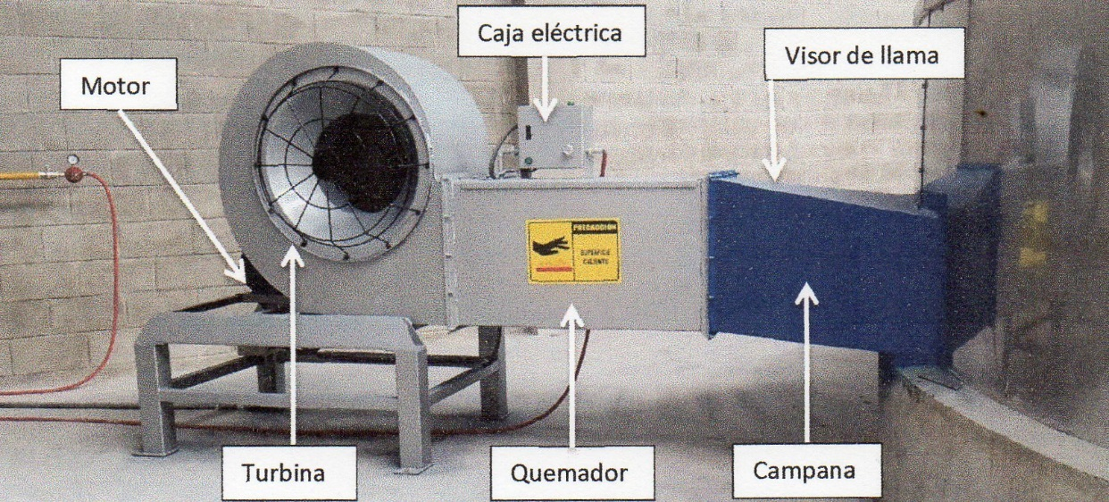
*Fácil operación y mantenimiento

Para óptimo proceso de secado es necesario controlar el estado de la llama, misma que se puede verificar abriendo la tapa del visor de llama ubicada en la parte superior entrada a la campana de distribución de calor.
COSTO DE OPERACIÓN Y MANTENIMIENTO
Mano de obra necesaria | 1 persona para supervisar el proceso de secado
Costo de electricidad (kWh) | Msz-ai66 (gasta USD 1.08)  Msz-ai55 (gasta USD 1.71)  Aproximadamente con tarifa de (USD 0.12 kWh)
Repuestos que utiliza el equipo | Poleas, bandas, electrodos de chispa de encendido, rodete y chumaceras
Insumos para el equipo | ¼ litros de grasa para sistema de transmisión
Costo General de Mantenimiento (Transmisión y pintura) | USD. 500.00 anualmente por cada secadora circular

SISTEMA DE DESCARGA
1.- Banda transportadora de piso.- La banda de piso sirve para transportar el producto descargado desde la secadora homogénea, sacos, materiales orgánicos/inorgánicos, entre otros, de manera eficiente y eficaz, presenta diferentes longitudes.
BANDA TRANSPORTADORA DE PISO
Modelo | BCG-063  Secadora rectangular cacao 1.22x4.88m, cap.20qq,recubrimiento acero galvanizado (Quemador GAS)
Altura chasis (m) | 0.17
Productividad (Tn/h) | 40
Potencia (HP) Lineal | 2
Suministro (25Ø A 38Ø) | Motoreductor Trifásico
Voltaje (V) | 220V-60 Hz
Materiales de fabricación (Cinta) | PU (Cinta lisa 2 lonas)
Materiales de fabricación (estructuras y rodillos) | Acero al carbono de 3mm; montado con rulimanes sellados
Velocidad fija (RPM) | 25 con inversor de giro
COSTO DE OPERACIÓN Y MANTENIMIENTO
Mano de obra necesaria | 1 Persona = Supervisor del proceso
Costo de electricidad (kWh) | BCG-063 (gasta USD 0.18)  Aproximadamente con tarifa de (USD 0.12 kWh)
Repuestos que utiliza el equipo | Poleas, bandas, piñones, cadenas y chumaceras
Insumos para el equipo | 1/3 litros de grasa para sistema de transmisión
Costo General de Mantenimiento (Transmisión y pintura) | USD. 200.00 anualmente
BENEFICIOS
- Permite la descarga continua del producto y acoplamiento de trabajo / puntos según la exigencia del proceso
- Eliminación de carga operacional con ritmo laboral minimización del 100%
- Pizas y partes del equipo totalmente desmontables para un mantenimiento preventivo y correctivo
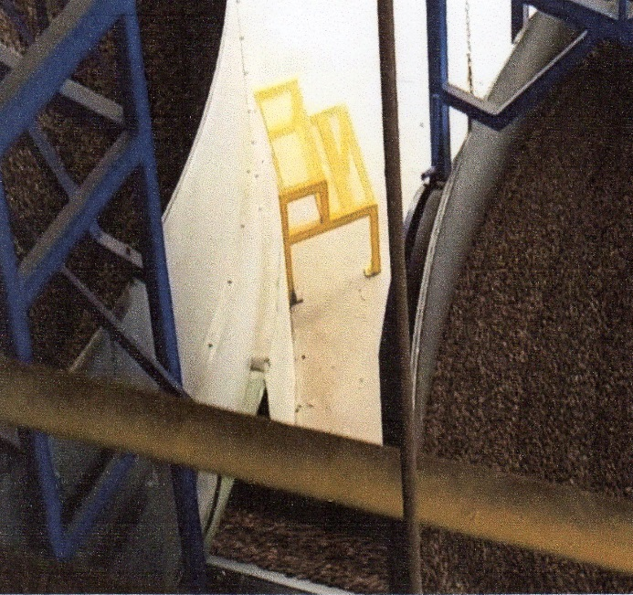
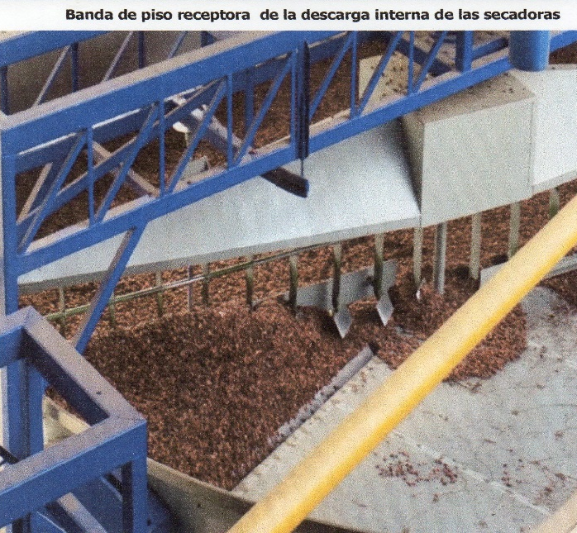

SECADORA INDUSTRIAL RECTANGULAR
La secadora rectangular tiene muy buenos resultados en tiempo de secado y ahorro de energía, es maniobrable para mezclar el cacao por la altura de su cama, su diseño y performance de secado dan como resultados un equipo de elevada productividad.
CARACTERÍSTICAS
- Proforma propia para aprovechamiento del calor
- Diseño ensamblada con materiales de acero galvanizado de 2 mm de espesor tanto en su estructura de soporte y malla perforada. Su recubrimiento y marco de fuerza serán construidos en acero inoxidable º304 en 1.5 y 2 mm de espesor
- Equipamiento con sistema de lanza llamas con sistema a gas, su temperatura se regula electrónicamente con un control de llama (válvula selenoide y botonera)
- Dos compuertas de descargas y 1 de limpieza
- Secadora móvil.- Plataforma con ruedas industriales
ESPECIFICACIÓN TÉCNICA
Modelo | SR-072
Largo (m) | 4.88
Ancho (m) | 1.22
Capacidad para cacao (qq) | 20 Fermentado 20% / 12 (baba)
Potencia (HP) | 2
Suministro (25Ø A 38Ø) | Motor trifásico
Voltaje (V) | 220V-60Hz
Combustión Promedio (Kg/h) | 8-10
COSTO DE OPERACIÓN Y MANTENIMIENTO
Mano de obra necesaria | 2 personas: 1 para cargado, 1 para remover cacao
Costo de electricidad (kWh) | SR-072”1.5KW” (gastan USD 0.18)  Aproximadamente con tarifa de (USD 0.12 kWh)
Repuestos que utiliza el equipo | Poleas, bandas, electrodos de chispa de encendido, rodete y chumaceras
Insumos para el equipo | ¼ litros de grasa para sistemas de transmisión
Costo General de Mantenimiento (Transmisión y pintura) | USD 200.00 anualmente
BENEFICIOS
- Minimiza el tiempo de secado sin perder las características físicas del producto; el porcentaje de humedad del producto que se puede reducir, gracias al lanza llamas, es del orden de 1.5 al 3% /hora
- Ahorra hasta un 10% del talento humano en el proceso de secado del producto
- Disponibilidad hasta 98% de cero paros de proceso por baja confiabilidad y mantenibilidad del equipo
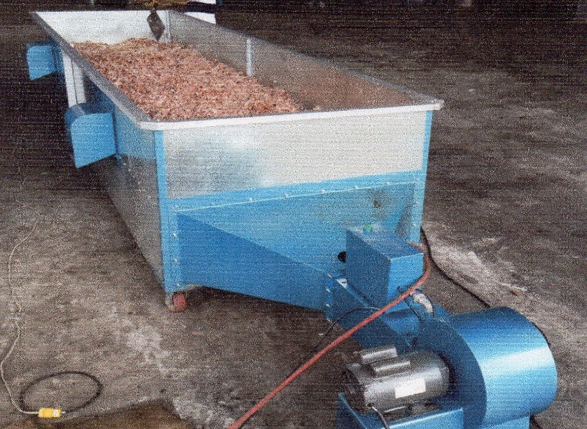

SISTEMA DE LANZA LLAMAS MODELO “SLC-M075”
Quemador | - Ensamblado en materiales de acero al carbono de 2 mm  - Electroválvulas para control de llamas para prevención de incendios
Caja eléctrica | - Encendido eléctrico con chisperos de llama (contactores y bobinas)  - Sistema de acción y control de llama
Campana | - Ensamblada en materiales de acero al carbono de 2 mm con sistema de rompe aires
Turbina | - Tipo Alemán con motor WEG
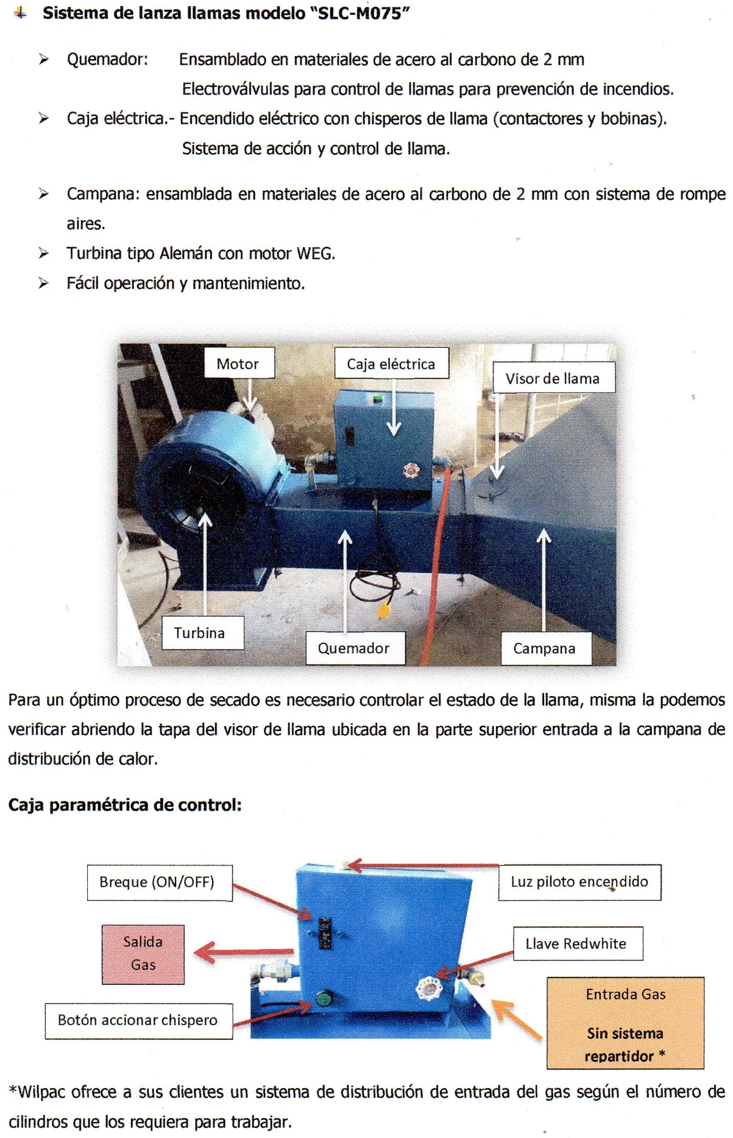
*Fácil operación y mantenimiento

Para óptimo proceso de secado es necesario controlar el estado de la llama, misma que se puede verificar abriendo la tapa del visor de llama ubicada en la parte superior entrada a la campana de distribución de calor.
CAJA PARAMÉTRICA DE CONTROL
Sistema de distribución de entrada del gas según el número de cilindros que los requiera.

ELEVADOR INDUSTRIAL
Es un equipo ideal para la elevación de productos frágiles como el cacao, debido a sus bajas revoluciones y a su postura compensamos el volumen por el diseño y tamaño de sus baldes (cangilones) contamos con todas las capacidades que requieran.
CARACTERÍSTICAS
- Diseño del equipo en posiciones de trabajo en ángulo 90º
- Materiales:
*Revestimientos de la bota, canillas y cabezal en acero galvanizado resistentes a la abrasión y desgaste con tornillos empotrados para desmontaje o reemplazo.
*Estructura ensambladas con perfiles (tubos y ángulos) de alta calidad en acero al carbono.
* Cangilones en material polietileno
- Elevación del producto “cacao” sin impactos fuertes y no produce perdida mayores al 0.03%
- Escalera y plataforma de operación en la parte superior para mantenimiento al cabezal y distribuidor
- Presenta una compuerta totalmente sellada para realizar mantenimiento a la banda o cangilones
- Cabezal con una salida para la descarga del producto
- La transmisión y partes móviles protegidos con cubre bandas/cadenas
- Todos los elementos mecánicos sujetos y debidamente protegidos ante inclemencias meteorológicas
- Monitoreo de velocidad y alineación de correa
ESPECIFICACIÓN TÉCNICA
Modelo | EV-090
Altura | 9 m de altura
Material cinta | Cinta de caucho U.S.A. de 3 lonas
Productividad (Tn/h) | 40
Voltaje (V) | 220V-60Hz
Potencia (Kw) | 3.75
COSTO DE OPERACIÓN Y MANTENIMIENTO
Mano de obra necesaria | 2 personas: 1 para cargado, 1 para remover cacao
Costo de electricidad (kWh) | EV-090 (gastan USD 0.20)  Aproximadamente con tarifa de (USD 0.12 kWh)
Repuestos que utiliza el equipo | Poleas, bandas, piñones, cadenas y chumaceras
Insumos para el equipo | 1/3 litros de grasa para sistemas de transmisión
Costo General de Mantenimiento (Transmisión y pintura) | USD 400.00 anualmente
BENEFICIOS
- Minimiza el tiempo de secado sin perder las características físicas del producto; el porcentaje de humedad del producto que se puede reducir, gracias al lanza llamas, es del orden de 1.5 al 3% /hora
- Ahorra hasta un 10% del talento humano en el proceso de secado del producto
- Disponibilidad hasta 98% de cero paros de proceso por baja confiabilidad y mantenibilidad del equipo
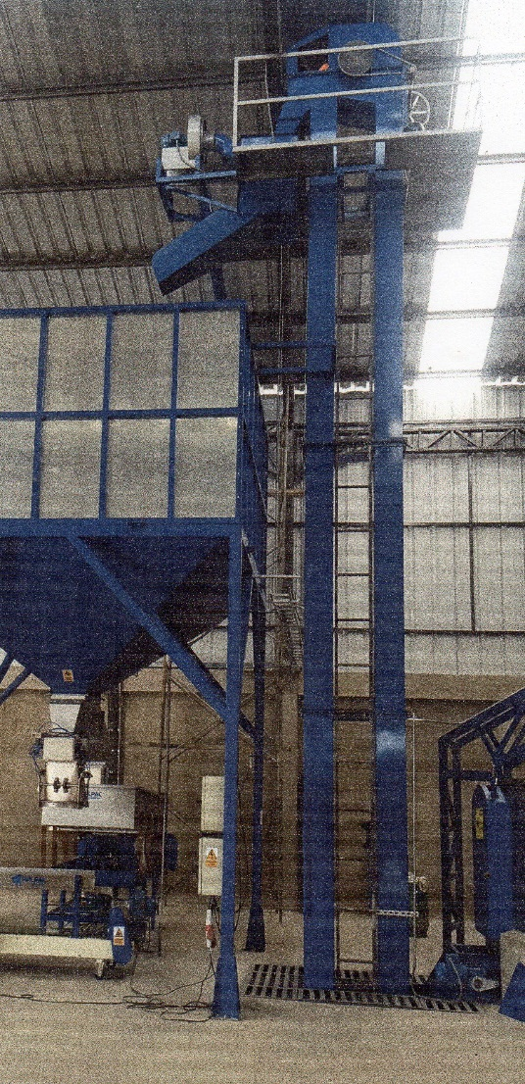

SILOS DE ALMACENAMIENTO
Nos permite realizar las mezclas, retener el producto sin necesidad de personal y aprovechamos el beneficio de la gravedad, ya sea para ensacarlo directamente o procesarlo en maquinarias.
CARACTERÍSTICAS
- Ideal para almacenar productos como cacao
- Construcción empernada con pernos de acero en grado cinco (º5) para fácil mantenimiento
- Reservorio construido en materiales de acero inoxidable º430
- Estructuras interna y externa ensambladas con perfiles de acero al carbono de alta calidad con todos los sistemas de seguridad industrial y sujeta firmemente ante inclemencias meteorológicas.
- Plataforma de operación en la parte superior
- Una salida para la descarga del producto mediante una compuerta compacta
- Visores de nivel de llenaje del producto en el tanque
ESPECIFICACIÓN TÉCNICA
Modelo | S-0751
Cubo (Largo x ancho x altura) | 3.06 x 3.06 x 1.23 m
Cono (largo x ancho x altura) | 3.06 x 3.06 x 1.1 m / salida (0.35 x 0.70 ) m
Capacidad (qq) | 280 qq (grano de cacao de un 13%)
COSTO DE OPERACIÓN Y MANTENIMIENTO
Mano de obra necesaria | 1 persona = Supervisor del proceso
Repuestos que utiliza el equipo | Pernos, tuercas y pintura
Insumos para el equipo | 1/3 litros de grasa para sistema de transmisión
Costo General de Mantenimiento (Transmisión y pintura) | USD. 150.00 anualmente
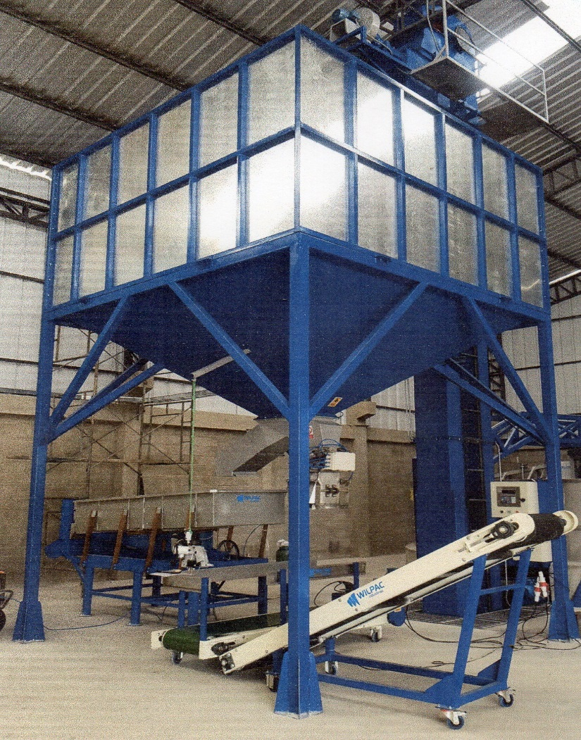

BANDA TREPADORA DE SACOS
Es una máquina diseñada específicamente el transporte seguro y cuidadoso de sacos, bultos, cajas de productos como cacao, maíz, cajas de hielo, cemento, entre otros. En función del tipo de producto, se pueden alcanzar inclinaciones de hasta 30 grados durante el transporte.
CARACTERÍSTICAS
- Este equipo está construido con banda de 3 lonas corrugada en PU con vinchas de sujeción (para el fácil mantenimiento y reemplazo), el ancho y largo de labor de cada equipo es de acuerdo a las necesidades y tipos de trabajos a realizar.
- Su estructura está ensamblada con perfiles C, cuadro de acero y platinas de alta calidad (fácil montaje y desmontaje)
- La tracción es mediante rodillos y bocines totalmente normados, los cuales son accionados por un motoreductor de primera calidad, además cuanta con un sistema de reversa e inversa.
- Este equipo cuenta con un sistema de regulación angular que le permite ascender y descender la parte extrema de su estructura. La regulación se la puede realizar mediante volante y un tecle Trooper.
Modelo | BSPC-R90
Largo (m) | 9
Ancho cinta (cm) | Desde 75.42 a 81.28
Altura de trabajo (m)  “Chasis” | Min: 2.5  Max: 3.5
Productividad (Tn/h) | 30
Potencia (HP) Lineal | 2
Suministro (25Ø A 38Ø) | Motoreductor trifásico
Voltaje (V) | 220V-60Hz
Vida útil (años) | 10
Materiales de fabricación (cinta) | PU (cinta corrugada 3 lonas)
Materiales de fabricación (estructuras) | Acero de carbono
COSTO DE OPERACIÓN Y MANTENIMIENTO
Mano de obra necesaria | 2 personas; 1 para cargado, 1 para supervisión del proceso
Costo de electricidad (kWh) | BSPC-R90 (gasta USD 0.18)  Aproximadamente con tarifa de (USD 0.12 kWh)
Repuestos que utiliza el equipo | Poleas, bandas, piñones, cadenas y chumaceras
Insumos para el equipo | 1/3 litros de grasa para sistema de transmisión
Costo General de Mantenimiento (Transmisión y pintura) | USD. 300.00 anualmente
BENEFICIOS
PROCESO
- Es de fácil operación y se puede regular la altura de trabajo
- Piezas y partes del equipo totalmente desmontables para un mantenimiento preventivo y correctivo
- Presenta rueda industriales de alta calidad para una fácil movilización para la carga y descarga en cualquier punto de trazado
- Ahorra hasta un 90% del talento humano en el proceso de transporte del producto
- Disponibilidad hasta 98% de cero paros de proceso por baja confiablidad y mantenibilidad del equipo
SALUD OCUPACIONAL
- Reducción 80% de esfuerzo físico
- Minimización de enfermedades laborales
TIEMPO
- 300quinatles en 30 minutos con la mitad del personal y aumento de rendimiento en un 40%
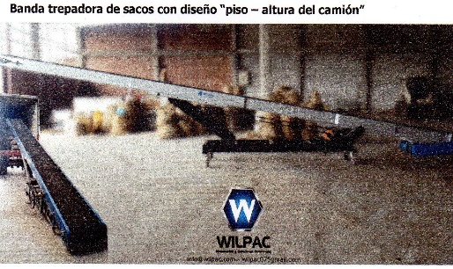
CAJA DE MADERA Y ACERO INOXIDABLE
Sirve para trasvasar el producto del camión directo a la caja, o de los lotes de almacenamiento a la caja.
ESPECIFICACIÓN TÉCNICA
Mano de obra necesaria | CTP-045
Dimensión (ancho x largo x altura) | (1*1*1) m
Capacidad para cacao | 100 kg
Material | Madera: Laurel  Estructura: Acero inoxidable
BENEFICIOS
- Tiene una compuerta de descarga en la parte inferior con una tolva a 4 lados a 45º en la parte inferior que permite des evacuar el producto de manera eficiente
- Su estructura inferior cuenta con 2 guas reforzadas para el ingreso de las uñas de las montacargas
- Permitirá transvasar los sacos de los proveedores a los sacos del cliente de manera más versátil, permitiendo ver la calidad del producto o el nivel de impureza que contenga.
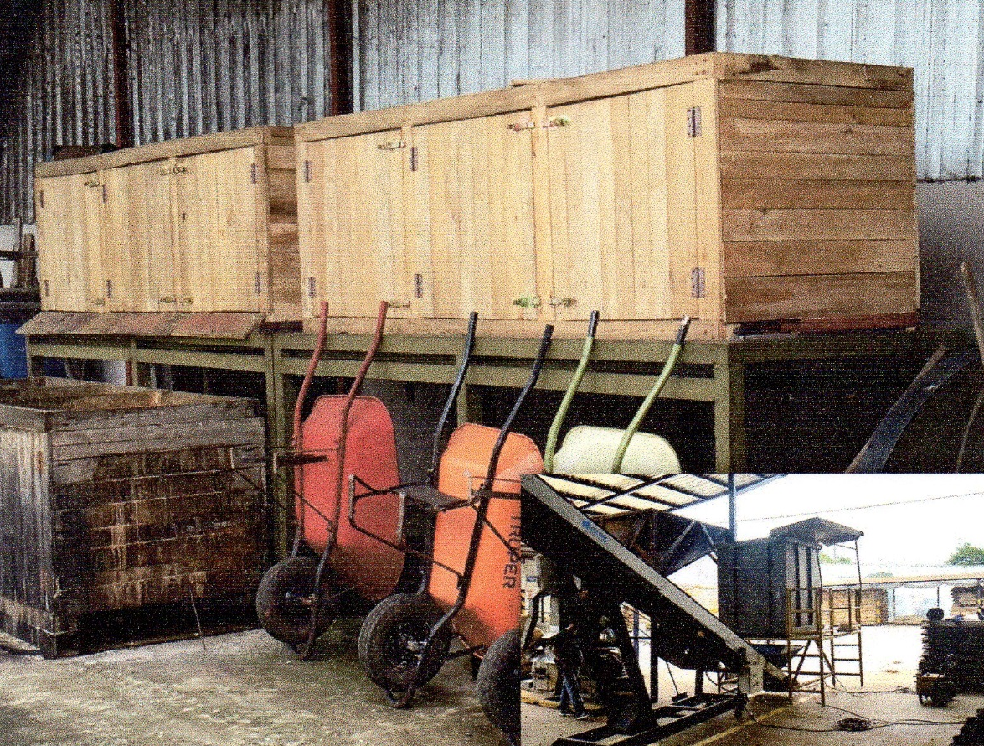

CLASIFICADORA DESIMETRICA
Es una maquina Tipo Oliver diseñada específicamente para la clasificación final de granos por su peso específico. La perfecta alineación y balanceo hacen la maquinaria no produzca malas vibraciones ni desgaste prematuro, cuenta con un sistema de regulación para producto de diferentes calidades.
CARACTERÍSTICAS
- Clasifica los 3 tipos de producto; “ASE, ASS Y ASSS”
- Sistema de regulación de velocidad para clasificar el producto
- Fácil operación y mantenimiento
- El cuerpo de la zaranda está construida con guayacán blanco y teca, tiene una malla mes 12 en acero construido en materiales de 2 mm hierro al carbón de alta calidad (fácil montaje y desmontaje)
- Ensamblados con 7 ventiladores construidos en materiales de acero de 2 y 3 mm y un núcleo en eje de transmisión de 75 mm
- Ejes que transmiten la ventilación y el movimiento son de 1/1/2, las 14 chumaceras que posee son NTN y todo el resto de su estructura es en 3 mm menos su esqueleto que está construido en ángulos de 50 mm x 6 mm de espesor
ESPECIFICACIÓN TÉCNICA
Modelo | CD-10
Dimensión (ancho x largo) | (1.20 x 3 ) metros
Capacidad para cacao (qq/h) | 120
Voltaje (V) | 220V-60Hz
Potencia (HP) | 20
Tiempo a. Operacional (h) | 4
Peso A. | 600 kg
COSTO DE OPERACIÓN Y MANTENIMIENTO
Mano de obra necesaria | 1 persona para supervisar el proceso
Costo de electricidad (kWh) | CD-10 (gasta USD 1.10)  Aproximadamente con tarifa de (USD 0.12 kWh)
Repuestos que utiliza el equipo | Poleas, bandas, electrodos de chispa de encendido, ejes y chumaceras
Insumos para el equipo | ¼ litros de grasa para sistema de transmisión
Costo General de Mantenimiento | USD. 400.00 anualmente
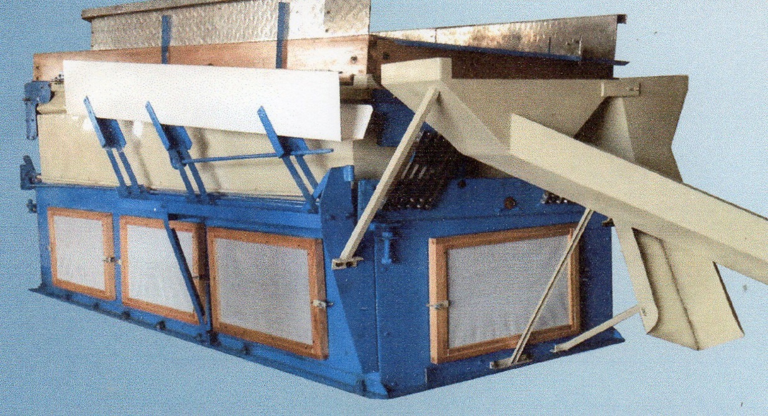

DESBABADORA DE CACAO
Esta máquina permite separar a la baba de la semilla. Cuenta con un sistema de regulación que permite calibrar la cantidad de mucilago que necesita sacar, ya sea para fermentar o para no fermentar. Se requiere de una alimentación de agua con tubería de ½. Es de fácil operación y mantenimiento.
CARACTERÍSTICAS
- Cilindro interior en malla perforada en acero inoxidable 304º
- Paletas de remoción en acero inoxidable 304º
- Tolva de recepción, salida producto desbabado, tolva de tránsito y estructura en general en acero inoxidable 304º , salida de la baba con tubería PVC.
Modelo | DC-075 Desbabadora de cacao Ancho 0.60 m Longitud 1.22 m
DATOS TÉCNICOS
Altura chasis (m) | 1
Productividad | 60 qq/h
Tolva de transito | 3 qq
Potencia (HP) Lineal | 3
Suministro (25Ø A 38Ø) | Motoreductor Trifásico
Voltaje (V) | 220V-60Hz
Materiales de fabricación (Cilindro) | Malla en acero inoxidable
Materiales de fabricación (estructuras y tolva) | Acero inoxidable
Velocidad fija (RPM) | 25
COSTO DE OPERACIÓN Y MANTENIMIENTO
Mano de obra necesaria | 1 persona para supervisar el proceso
Costo de electricidad (kWh) | DC-075 (gasta USD 0.63)  Aproximadamente con tarifa de (USD 0.12 kWh)
Repuestos que utiliza el equipo | Poleas, bandas, piñones, cadenas y chumaceras
Insumos para el equipo | 1/3 litros de grasa para sistema de transmisión
Costo General de Mantenimiento | USD. 300.00 anualmente
BENEFICIOS
- Disponibilidad hasta 98% de acero paros de proceso por baja confiablidad y mantenibilidad del equipo
- Piezas y partes del equipo totalmente desmontables para un mantenimiento preventivo y correctivo
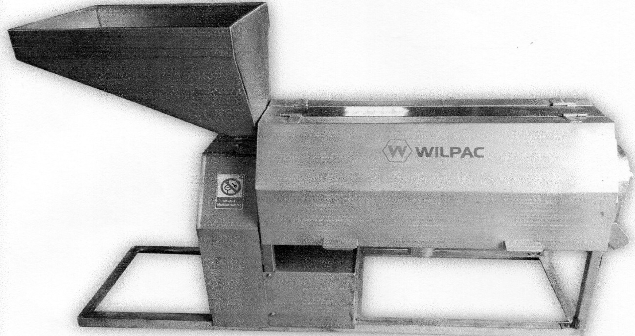

BOMBONA
ESPECIFICACIÓN TÉCNICA
Modelo | Bom-452
Tipo de estanque | 1000 kg (horizontal)
Tipo de instalación | Superficie
Capacidad normal | 2 m³
Cap. Màx. Litros (al 80%) | 1600 litros
Cap kilos | 813 kg
Equivalencia cilindro 45 kg | 17.8 cilindros
Dimensiones Mts/ Diámetro | Largo 2.6 / diámetro 1.04
CARACTERÍSTICAS
- Cañerías totalmente selladas sin brida, válvulas de acceso de flujo y llaves de paso en cada equipo. Además presenta un sistema de multiválvulas de consumo del gas.
- Sistema de enfriamiento normado bajo la ley de hidrocarburo (ARCH) con su respectiva memoria técnica
COSTO DE MANTENIMIENTO
Costo general de mantenimiento | USD. 200.00 anualmente
BENEFICIOS
SUMINISTRO CONTINUO
- Con el servicio de Gas Granel tu suministro estará garantizado. La gran capacidad de los estanques y un calendario de despacho por comuna te garantizan un suministro de gas sin interrupciones
- Tu tanque será instalado por Técnicos Certificados ARCH, entidad que también certificara la instalación y el estanque

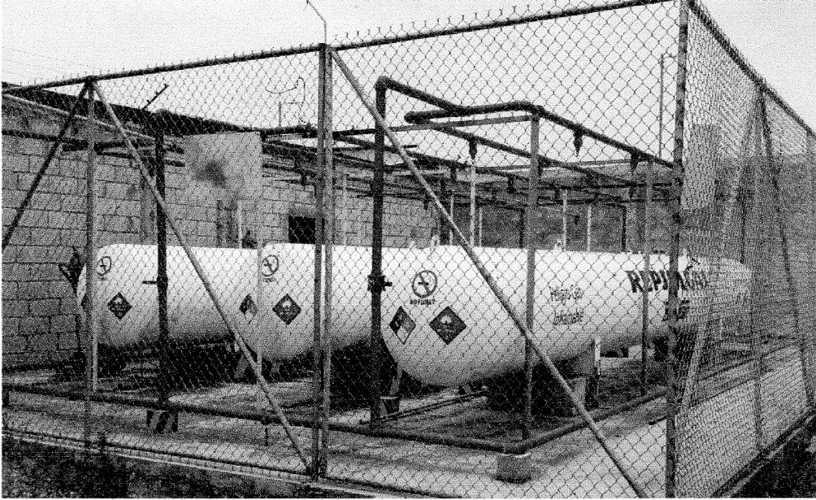

SISTEMA DE ACOPLES
Los sistemas de acoples denominados a todos los accesorios iniciales o finales para la correcta distribución del producto agrícola, mismo destallamos las partes con mayor fluencia:
- Perfilaría soportante de banda área a la cerca de las secadoras circulantes
- Tolvas de impacto para distribución de cacao a silos de tránsito o almacenamiento
- Canales de impacto compuestos de 2 o varias salidas para distribución de cacao hacia clasificadora densimetría o sistema de ensacado y pesado automático
- Articulación mecánica para la buena sujeción de elementos móviles y conectadas entre maquinarias y equipos
Nota/ Todas las maquinarias y equipos son de procedencia nacional y exclusivamente con marca del fabricante, los motores son marca “WEG” de procedencia Brasilera y los motores reductores en “EASTWELL” de procedencia Shanghái.

DESCRIPCIÓN DEL PROCESO PROPUESTO PARA EL MONTAJE DEL PROYECTO
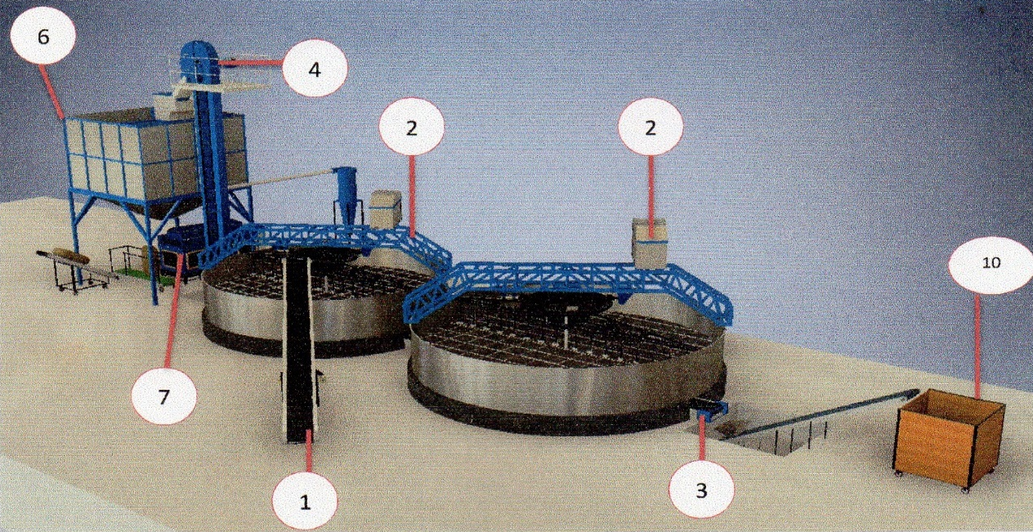
El producto que necesite ser secado y que de los tendales, transportes de los proveedores o de las bodegas tendrá como destino la tolva de la banda transportadora inclinada a quien se representar con el Nº1.
Esta banda que alimenta las secadoras ahorra a los operadores distancia y trabajo, porque evita que los mismos lleguen al interior de las secadoras las cuales se representaran con el Nº2, estas secadoras se encargaran de distribuir uniformemente el producto con sistema de regado y mezclado, estando el producto húmedo en las secadoras el proceso será controlado por medio de sistemas de control de temperatura, el operador controlará el tiempo necesario de acuerdo a la humedad relativa, esto se realizara de manera semiautomática.
Una vez que el producto se encuentra seco pasamos a la descarga de las secadoras, esto se realizará usando el mecanismo de las secadoras a través de cuchillas de descarga, y que se encuentran dentro del sistema de mezclado, este proceso lo podrá realizar un operador para las 2 secadoras, las mismas se descargarán en un promedio de 25 a 45 minutos.
Banda principal de descarga a quien representaremos con el Nº3, el producto se descargará por gravedad a través de un sistema de compuertas manuales y una tolva interna de recepción con sistema de regulación para que el operador controle el flujo del producto.
El producto llega hasta un elevador a quien representamos con el Nº4, con una capacidad de 30 Th/h y de unos (8-9) m altura (h).
Posteriormente el producto es depositado al silo a quien representamos con el Nº6, este silo tiene una capacidad de 280 quintales la cual nos permitirá mantener un stock para un llenado y pesado continúo y por gravedad el producto caerá a la clasificadora OLLIVER, a quien se representará con el Nº7.
Esta clasificará el producto por su peso específico y separa lo último en impurezas que pudiera haber quedado, finalmente el producto clasificado en la Oliver Nº7, ya está listo para ser pesado y en sacado.
VISTA SUPERIOR 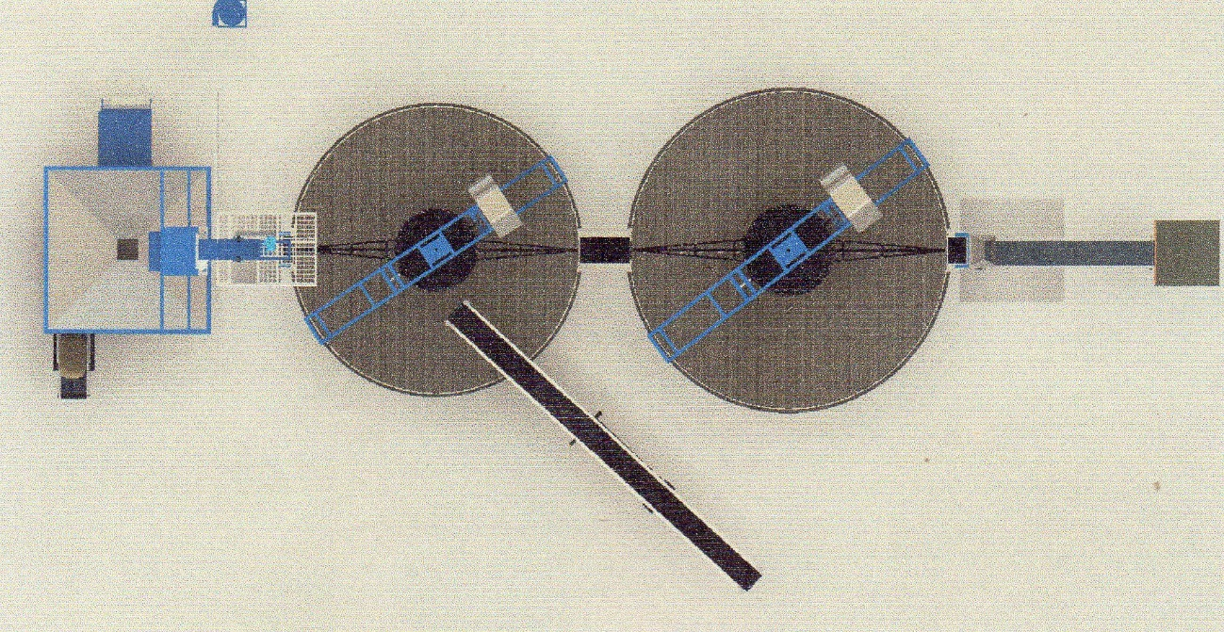
VISTA ISOMETRICO
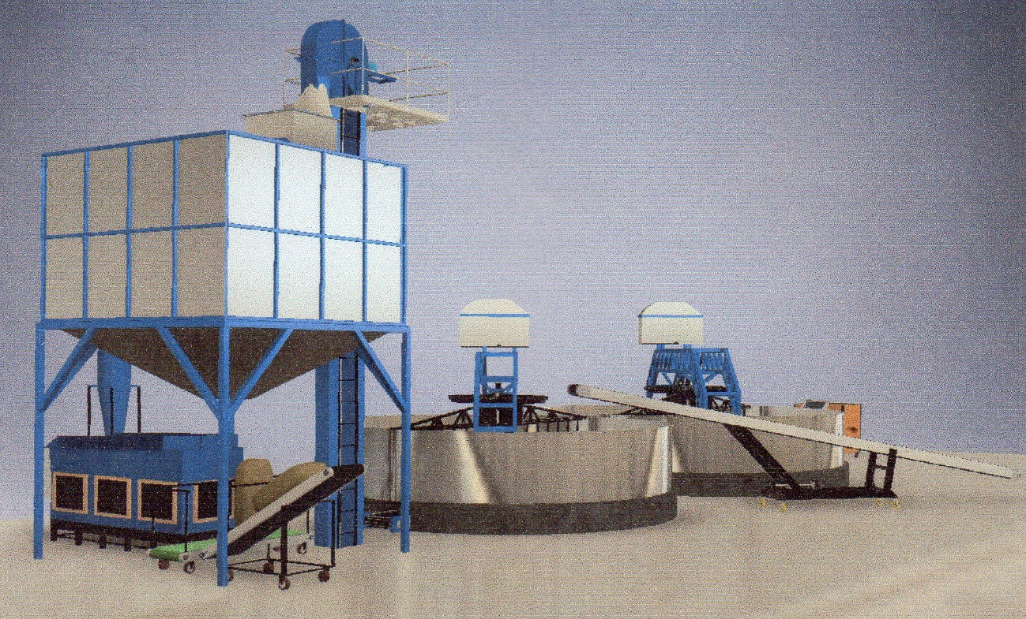

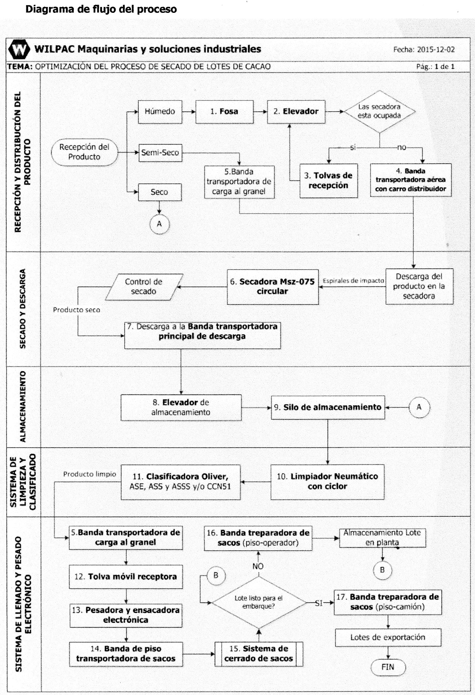

GOBIERNO AUTÓNOMO DESCENTRALIZADO PROVINCIAL DE SANTO DOMINGO DE LOS TSÀCHILAS
DIRECCIÓN | Dirección de Ambiente y Desarrollo Económico
PROYECTO | Gerencia del Proyecto Fortalecimiento de Cadena Agropecuaria del Cacao
UBICACIÒN | Centro de Acopio ubicado en la Parroquia Puerto Limón, Cantón Santo Domingo, Provincia Santo Domingo de los Tsáchilas.
EQUIPOS DE PROTECCIÓN PERSONAL | * Casco de seguridad industrial  * Diadema orejeras  * Tapones auditivos  * Gafas de seguridad  industrial transparente  * Mascarillas con filtros  * Guantes de nitrilo anti cortes  *Guantes resistentes al calor  * Faja lumbar  *Botas de cuero punta de acero  * Chaleco reflectivo verde  INVIERNO  *Impermeable dos piezas con costuras termo selladas  *Botas de caucho con punta de acero | ROPA  DE  TRABAJO | *Camisetas  *Buzos de algodón manga larga  *Pantalón Jean con cintas reflectivas  * Gorras tipo legionaria o árabe
IDENTIFICACIÓN DE RIESGOS LABORALES
Riesgo Físico | Ruido, incendio (explosión)
Riesgo Mecánico | Golpes, caídas, cortes, atrapamiento, aplastamiento, quemaduras
Riesgo Químico | Gases de combustión y material particulado (polvo)
Riesgo Ergonómico | Arrastre o empuje de carga
Riesgo Biológico | Picadura de insectos, mordedura de serpientes, virus, hongos
VI. RIESGOS LABORALES

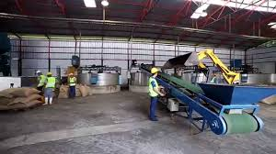
SECADORA DE CACAO SARAHI

VII.- MATRIZ DE RIESGOS LABORALES
IDENTIFICACIÓN DE FACTORES DE RIESGO DE ACCIDENTE
Evaluación de los Riesgos por medio del Valor Esperado de la Pérdida (VEP)
VALOR ESPERADO DE LA PÉRDIDA (VEP)
ESTIMACIÓN DE LA PROBABILIDAD (P)
CATEGORÍA | PROBABILIDAD
1 | La probabilidad de que ocurra es baja
2 | Puede ocurrir alguna vez
3 | Ocurrirá en algunas ocasiones
4 | Ocurrirá siempre
EXPOSICIÓN (E)
CATEGORÍA | PERSONAS EXPUESTAS
1 | Entre 1 y 5 personas expuestas
2 | Entre 6 y 20 personas expuestas
3 | Entre 21 y 50 personas expuestas
4 | Más de 50
CONSECUENCIAS (C)
CONSECUENCIA | CATEGORÍA | DESCRIPCIÓN DE LA CONSECUENCIA
Muy grave | 4 | Muerte o Incapacidad Permanente Total, lesiones que provocan secuelas invalidantes o patologías que pueden acortar la vida. (Ej. Amputaciones, fracturas mayores, intoxicaciones, lesiones múltiples, lesiones fatales, cáncer y otras enfermedades crónicas)
Grave | 3 | Lesión Incapacitante Temporal con pérdida de la jornada laboral sin secuelas o patologías que comprometen la vida (Ej. Heridas, quemaduras, conmociones, torceduras importantes, fracturas menores, sordera, dermatitis, asma, trastornos músculo-esqueléticos, enfermedades que conducen a una incapacidad menor)
Serio | 2 | Lesión Leve No Incapacitante sin pérdida de la jornada laboral (STP) (Ej. Contusión, irritación de ojos, cortes pequeños, etc.)
Leve | 1 | Interrupción de un proceso normal sin lesiones a las personas
EVALUACIÓN DE LA MAGNITUD DEL RIESGO (EMR)
NIVEL DE CRITICIDAD | RANGO | MEDIDAS DE CONTROL
Altamente crítico | 32 – 64 | Procedimientos, Inspecciones, Supervisión en todo momento. (No debe comenzar, ni continuar el trabajo hasta que no se reduzca el riesgo, si no es posible reducir el riesgo, incluso con recursos ilimitados, debe prohibirse el trabajo.
Crítico | 18 – 27 | Procedimientos, Instructivos, Charlas (Se deben hacer esfuerzos para reducir el riesgo, determinando las inversiones precisas. Las medidas para reducir el riesgo deben implementarse en un periodo determinado)
Tolerable –  Moderadamente Crítico | 6 – 16 | Instructivos, Charlas, Observaciones (Se requieren comprobaciones periódicas para asegurar que se mantiene la eficacia de las medidas de control.
Insignificante | 1 - 4 | Charlas, Recomendaciones

VALOR ESPERADO DE LA PÈRDIDA |  |  |  | MATRIZ DE RIESGO |  |  |  | EVALUACIÒN DE LA MAGNITUD DEL RIESGO
PROCESO DE SECADO DE LOTES DE CACAO | TIPO DEL FACTOR DE RIESGO | Identificación del riesgo laboral | CAUSAS | P | C | E | VEP | NIVEL DE CRITICIDAD | RANGO | MEDIDAS DE CONTROL
 |  |  |  |  |  |  | P*C*E | NIVEL DE CRITICIDAD | RANGO | MEDIDAS DE CONTROL
1.- Recepción y distribución del producto  2.- Secado y Descarga  3.- Almacenamiento  4.- Sistema de Limpieza y Clasificado  5.- Sistema de llenado y pesado electrónico | Riesgo  Físico | Ruido, incendio (explosión) | Hipoacusia, quemaduras, inflamación ocular | 4 | 4 | 2 | 32 | Altamente Critico | 32-64 | Procedimientos, Inspecciones, Supervisión en todo momento. (No debe comenzar, ni continuar el trabajo hasta que no se reduzca el riesgo, si no es posible reducir el riesgo, incluso con recursos ilimitados, debe prohibirse el trabajo.
 | Riesgo  Mecánico | Golpes, caídas, cortes, atrapamiento, aplastamiento, quemaduras | Politraumatismos (Heridas, fracturas, contusiones, amputaciones) | 4 | 4 | 2 | 32 | Altamente Critico | 32-64 | Procedimientos, Inspecciones, Supervisión en todo momento. (No debe comenzar, ni continuar el trabajo hasta que no se reduzca el riesgo, si no es posible reducir el riesgo, incluso con recursos ilimitados, debe prohibirse el trabajo.
 | Riesgo  Ergonómico | Arrastre o empuje de carga | Lumbalgias | 4 | 2 | 2 | 16 | Tolerable moderadamente critico | 6-16 | Capacitación, instructivos, charlas, recomendaciones
 | Riesgo  Biológico | Picadura de insectos, mordedura de serpientes, virus, hongos | Dermatitis alérgica, anafilaxia y micosis superficial | 2 | 3 | 2 | 12 | Tolerable moderadamente critico | 6-16 | Capacitación, instructivos, charlas, recomendaciones
 | Riesgo  Químico | Gases de combustión y material particulado (polvo) | Dermatitis, conjuntivitis, rinitis | 3 | 3 | 2 | 18 | Critico | 18-27 | Procedimientos, Instructivos, Charlas (Se deben hacer esfuerzos para reducir el riesgo, determinando las inversiones precisas. Las medidas para reducir el riesgo deben implementarse en un periodo determinado)
*Nota/ Se estima contratar 10 personas según refiere en las especificaciones técnicas de cada maquinaria en el Costo de Operación y Mantenimiento (Mano de obra necesaria)

Riesgos para la Salud Gas Licuado de Petróleo – GLP
- Es un asfixiante simple, los vapores pueden desplazar al oxigeno disponible para respirar en espacios reducidos.
- Es más pesado que el aire y se puede acumular en áreas bajas poco ventiladas o sin corrientes de aire.
- En estado líquido puede causar quemaduras por congelación si entra en contacto directo con alguna parte del cuerpo
PRINCIPALES VÍAS DE ENTRADA
- Ojos.- El vapor por lo general no es irritante, el gas a presión puede causar lesiones mecánicas en los ojos. El contacto con los ojos puede causar quemaduras por congelación y como consecuencia inflamación ocular.
- Piel.- El contacto con el líquido puede causar quemaduras por congelación similares a la congelación por los efectos del frio.
- Inhalación.- Asfixiante simple. La exposición prolongada puede causar mareos, dolor de cabeza, desorientación, fatiga, tos, vómitos, pérdida del conocimiento y la muerte.
PRIMEROS AUXILIOS
- Acudir al centro de atención médica más cercana
- Trasladar a la víctima a un área no contaminada para que inhale aire fresco, mantenerla caliente y en reposo
- Las personas inconscientes deben ser trasladas a un área no contaminada y administrarles oxigeno suplementario o respiración artificial.
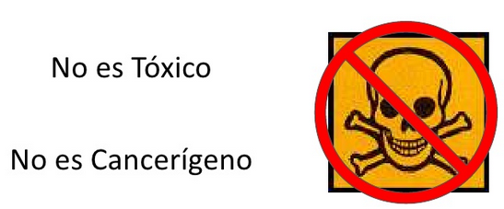
- Importante saber

VIII.- ADQUISICIÓN DE IMPLEMENTOS DE SEGURIDAD INDUSTRIAL
Ilustración Nº1
Centro de Acopio ubicado en la Parroquia Puerto Limón
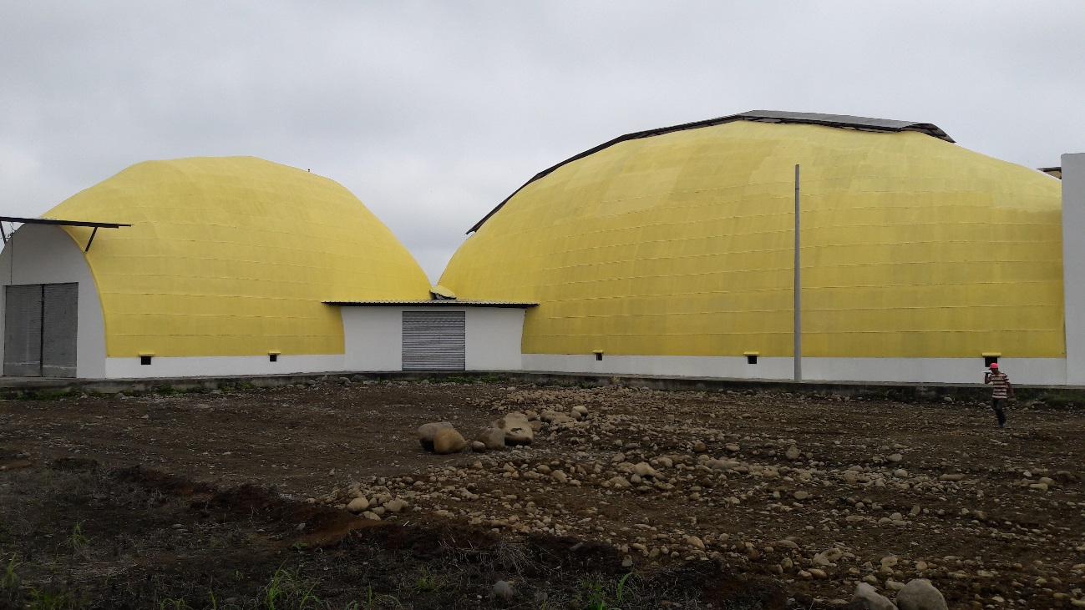
CANTIDAD | DETALLE
4 | Señaléticas reflectivas laminadas en PVC Área restringida – Solo personal autorizado Tamaño 70X50, pintura resistente a la intemperie. INCLUYE INSTALACIÓN Y MATERIALES.  

CANTIDAD | DETALLE
10 |   Prohibido Fumar en material PVC DE 3MM CON VINIL REFLECTIVO BAJO NORMA INEN 439 E IMAGEN DE PROHIBIDO FUMAR medidas 20 X 30. INCLUYE INSTALACIÓN Y MATERIALES.

CANTIDAD | DETALLE
4 | Uso Obligatorio de Equipo de Protección Personal, en material PVC DE 3MM, medidas 50x60 VINIL REFLECTIVO BAJO NORMA INEN 439. INCLUYE INSTALACIÓN Y MATERIALES  

Ilustración Nº2
Instalaciones del Centro de Acopio ubicado en la Parroquia Puerto Limón
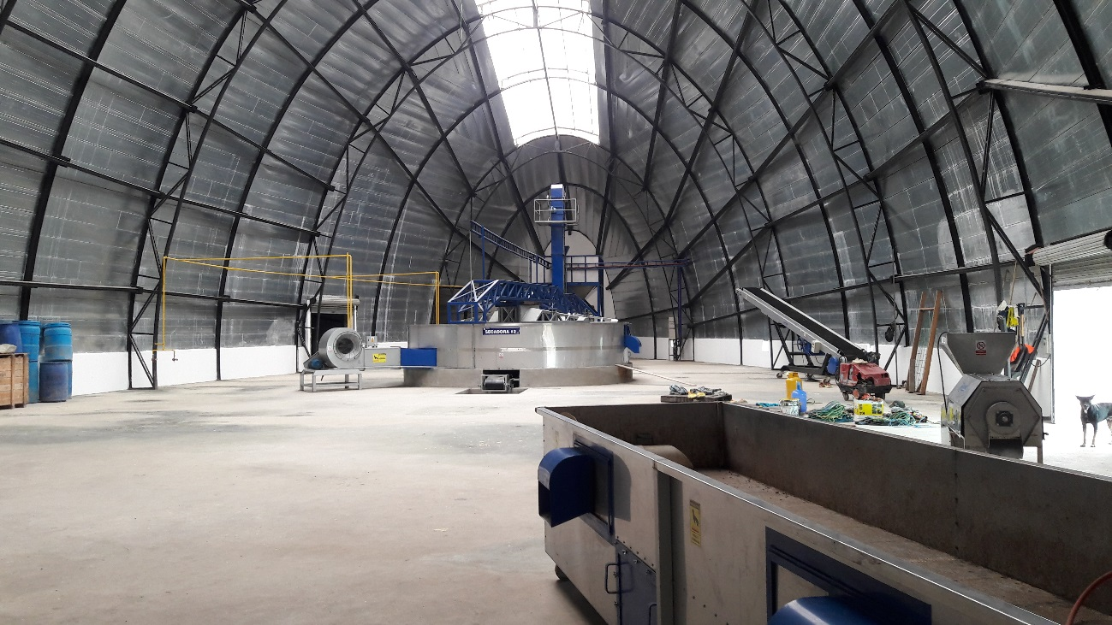
CANTIDAD | DETALLE
4 | Extintores de 50 libras de polvo quimico seco incluye coche para traslado  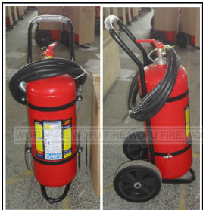

CANTIDAD | DETALLE
4 | Señaléticas carro extintor, material PVC DE 3MM CON VINIL REFLECTIVO BAJO NORMA INEN 439, medidas 20x30. INCLUYE INSTALACIÓN Y MATERIALES.  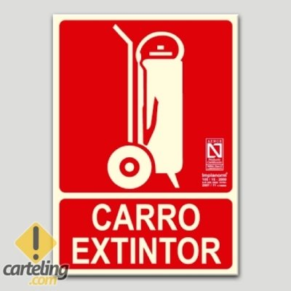

CANTIDAD | DETALLE
4 | Instrucciones de uso de extintor material PVC DE 3MM CON VINIL REFLECTIVO BAJO NORMA INEN 439, medidas 20x30. INCLUYE INSTALACIÓN Y MATERIALES.  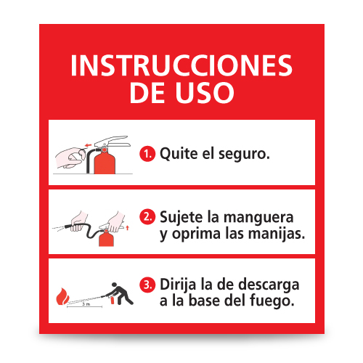

CANTIDAD | DETALLE
4 | Señaléticas reflectivas laminadas en PVC Área restringida – Solo personal autorizado Tamaño 70X50, pintura resistente a la intemperie. INCLUYE INSTALACIÓN Y MATERIALES.

CANTIDAD | DETALLE
4 | Uso Obligatorio de Equipo de Protección Personal, en material PVC DE 3MM, medidas 50x60 VINIL REFLECTIVO BAJO NORMA INEN 439. INCLUYE INSTALACIÓN Y MATERIALES

CANTIDAD | DETALLE
4 | Precaución Riesgo de Quemaduras, en material PVC DE 3MM, medidas 20x30 VINIL REFLECTIVO BAJO NORMA INEN 439. INCLUYE INSTALACIÓN Y MATERIALES  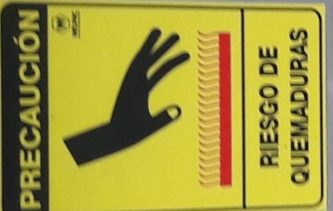
Bandas transportadoras
CANTIDAD | DETALLE
2 | Riego de Aplastamiento, en material PVC DE 3MM, medidas 20x30 VINIL REFLECTIVO BAJO NORMA INEN 439. INCLUYE INSTALACIÓN Y MATERIALES  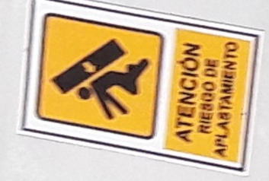

CANTIDAD | DETALLE
4 | Peligro no usar ropa suelta en material PVC DE 3MM, medidas 20x30 VINIL REFLECTIVO BAJO NORMA INEN 439. INCLUYE INSTALACIÓN Y MATERIALES  

CANTIDAD | DETALLE
4 | Prohibido usar celular en esta area, en material PVC DE 3MM, medidas 20x30 VINIL REFLECTIVO BAJO NORMA INEN 439. INCLUYE INSTALACIÓN Y MATERIALES  

CANTIDAD | DETALLE
2 | Prohibido usar anillos y relojes, en material PVC DE 3MM, medidas 20x30 VINIL REFLECTIVO BAJO NORMA INEN 439. INCLUYE INSTALACIÓN Y MATERIALES  

CANTIDAD | DETALLE
10 | No utilizar la maquinaria, en material PVC DE 3MM, medidas 20x30 VINIL REFLECTIVO BAJO NORMA INEN 439. INCLUYE INSTALACIÓN Y MATERIALES  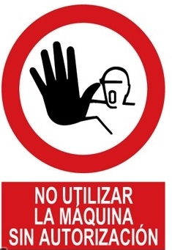

CANTIDAD | DETALLE
4 | Riesgo elèctrico, en material PVC DE 3MM, medidas 20x30 VINIL REFLECTIVO BAJO NORMA INEN 439. INCLUYE INSTALACIÓN Y MATERIALES  

CANTIDAD | DETALLE
8 | Rutas de evacuaciòn a la derecha, PVC DE 3MM CON VINIL REFLECTIVO BAJO NORMA INEN 439, medidas 20 X 30. INCLUYE INSTALACIÓN Y MATERIALES  

CANTIDAD | DETALLE
8 | Rutas de evacuaciòn a la izquierda PVC DE 3MM CON VINIL REFLECTIVO BAJO NORMA INEN 439, medidas 20 X 30. INCLUYE INSTALACIÓN Y MATERIALES  




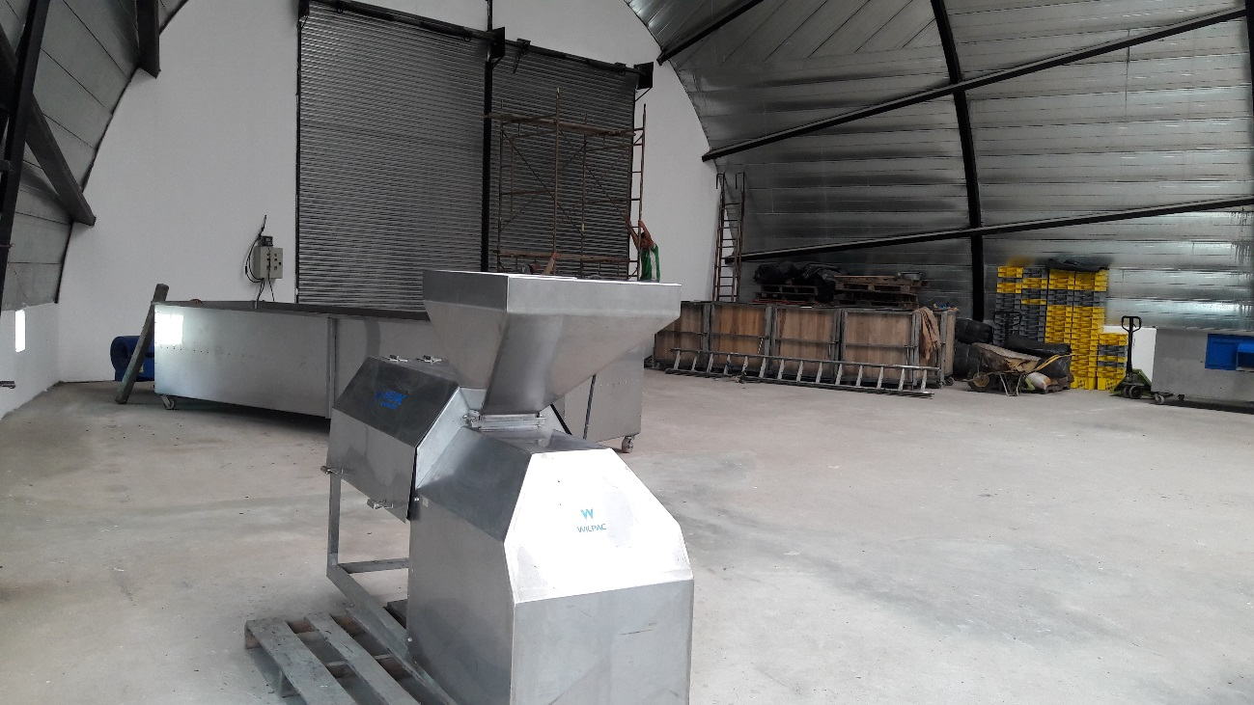

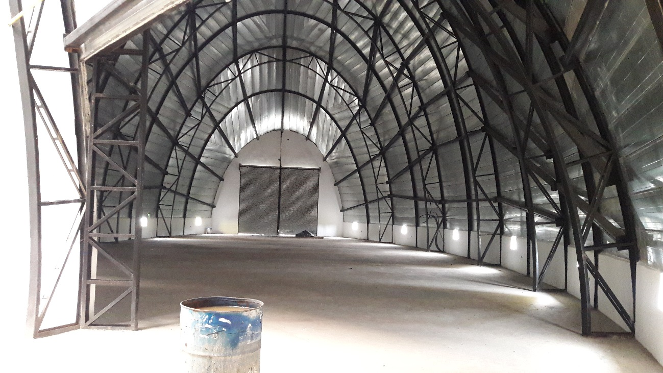

CANTIDAD | DETALLE
4 | Riesgo de atrapamiento, PVC DE 3MM CON VINIL REFLECTIVO BAJO NORMA INEN 439, medidas 20 X 30. INCLUYE INSTALACIÓN Y MATERIALES  

CANTIDAD | DETALLE
1 | 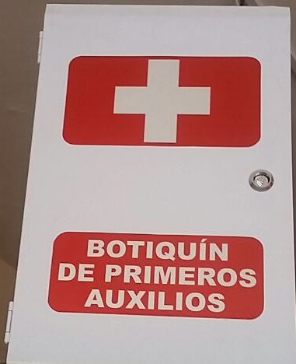  Botiquin de Primeros Auxilios metalico de 60x34x15 INCLUYE INSTALACIÓN Y MATERIALES.

INSUMOS PARA BOTIQUÍN DE PRIMEROS AUXILIOS

ITEM | DETALLE | ESPECIFICACIONES TÈCNICAS
1 | Guantes Quirùrgicos de Làtex | Talla 8 1/2
2 | Venda de Gasa | 3 Pulgadas – 3’’
3 | Algodòn | Absorbente 10 gramos
4 | Gasas | Gasas 7,5x7,5 centimetros 8 capas 100 % algodòn
5 | Curitas | Curitas ahsesivas color piel
6 | Cinta quirùrgica | Microporoso color piel hipoalergènica 1,25 cm x 4,50 m
7 | Tabletas | Paracetamol
8 | Alcohol | Alcohol antisèptico natural antibacterial 4,05 fl Oz. 120 ml
9 | Agua oxigenada | Bactericida 10 volùmenes 4,05 fl Oz. 120 ml
10 | Tijera | 14 centimetros

REQUERIMIENTO PARA BOTIQUÍN DE PRIMEROS AUXILIOS
Nº | DETALLE | CANTIDAD
1 | GUANTES QUIRURGICOS | 12
2 | VENDA DE GASA | 24
3 | ALGODÒN ABSORBENTE | 6
4 | GASAS | 24
5 | CURITAS | 100
6 | CINTA QUIRÙRGICA | 2
7 | TABLETAS PARACETAMOL | 50
8 | ALCOHOL ANTISÈPTICO | 2
9 | AGUA OXIGENADA BACTERICIDA | 2
10 | Tijera | 1

SEÑALIZACIÓN FRANJAS DE SEGURIDAD - NORMA TÉCNICA NTC-1461
Se usa la siguiente combinación de amarillo de seguridad y negro para indicar sitios de riesgo temporal o permanente como:
- Sitios en los que hay riesgo de colisión, caída, volteo u objetos que caen
- Escalones, orificios en pisos, entre otros.
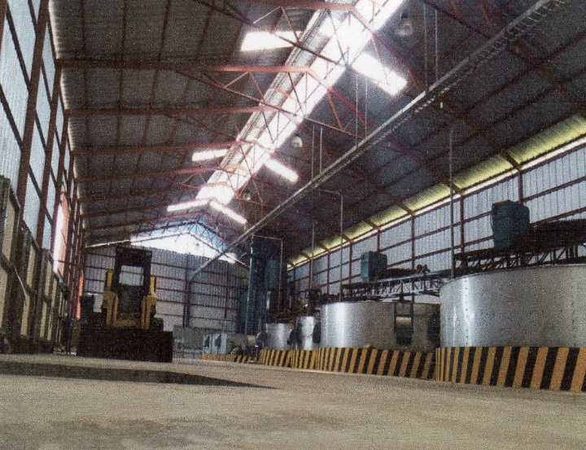
ILUSTRACIÓN DE CÓMO DEBE ESTAR SEÑALIZADO LAS FRANJAS DE SEGURIDAD EN EL PISO
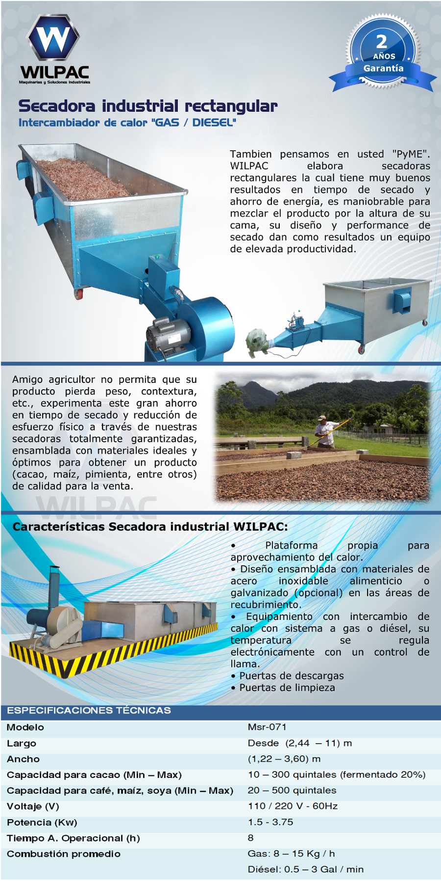

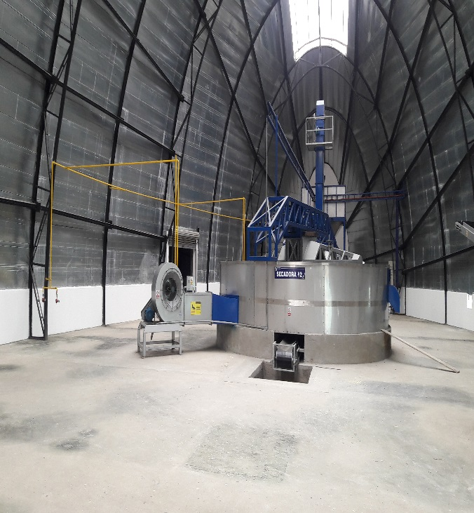
PINTAR LAS FRANJAS DE SEGURIDAD

CANTIDAD | DETALLE
4 | Extintores de 20 libras de polvo quimico INCLUYE INSTALACIÓN Y MATERIALES  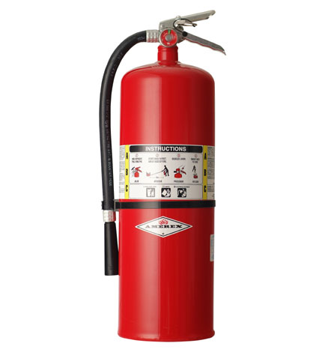

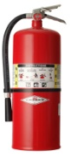

CANTIDAD | DETALLE
4 | Señaleticas de uso del extintor, PVC DE 3MM CON VINIL REFLECTIVO BAJO NORMA INEN 439, medidas 20 X 30. INCLUYE INSTALACIÓN Y MATERIALES

CANTIDAD | DETALLE
2 | Señaleticas de emergencia, PVC DE 3MM CON VINIL REFLECTIVO BAJO NORMA INEN 439, medidas 20 X 30. INCLUYE INSTALACIÓN Y MATERIALES  

Ilustración Nº2
Oficinas del Centro de Acopio ubicado en la Parroquia Puerto Limón
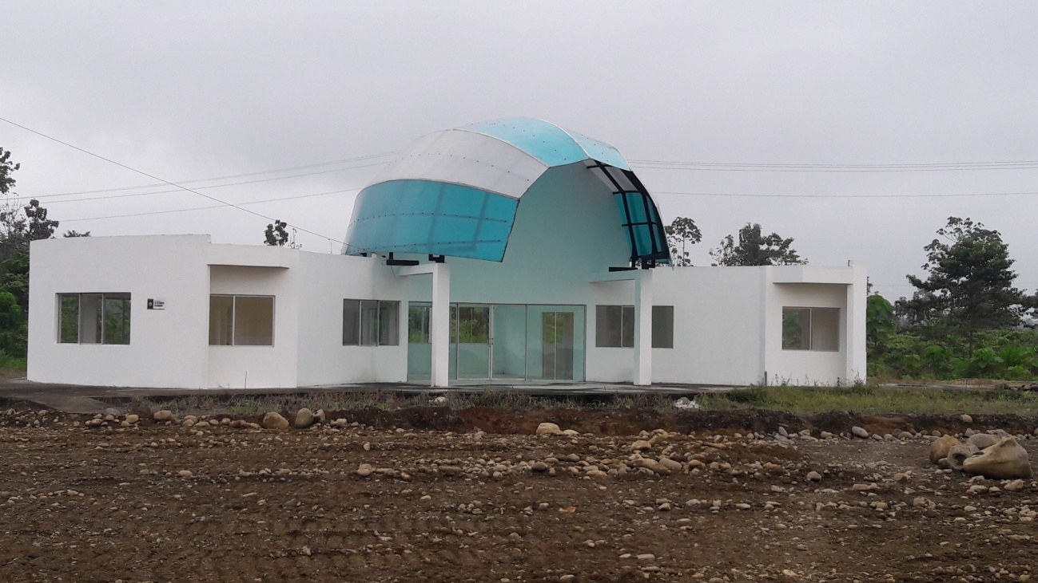
CANTIDAD | DETALLE
2 | Extintores de 20 libras de CO2 INCLUYE INSTALACIÓN Y MATERIALES

CANTIDAD | DETALLE
2 | Señaleticas de uso del extintor, PVC DE 3MM CON VINIL REFLECTIVO BAJO NORMA INEN 439, medidas 20 X 30. INCLUYE INSTALACIÓN Y MATERIALES
CANTIDAD | DETALLE
4 | Rutas de evacuaciòn a la derecha, PVC DE 3MM CON VINIL REFLECTIVO BAJO NORMA INEN 439, medidas 20 X 30. INCLUYE INSTALACIÓN Y MATERIALES

CANTIDAD | DETALLE
1 | Señaletica Preventiva Punto de Encuentro  70 cm de alto    1.50 metro  50 cm de tierra  Señalética vertical de color verde y blanco metàlico reflectivo.  1 tubo galvanizados de 2 pulgadas asignado asi: A tierra 50 cm, 1.50 metro de alto y los 70 cm que sobran para que sea soldado la señaletica preventiva Tamaño 1.20 x 1.70. INCLUYE INSTALACIÓN Y MATERIALES

CANTIDAD | DETALLE
1 | Señaletica de Uso Obligatorio de Equipo de Protección Personal    70 cm de alto  PERSONAL  1.50 metro  50 cm de tierra  Señalética de Obligación  1 tubo galvanizados de 2 pulgadas asignado asi: A tierra 50 cm, 1.50 metro de alto y los 70 cm que sobran para que sea soldado la señaletica preventiva Tamaño 1.20 x 1.70. INCLUYE INSTALACIÓN Y MATERIALES



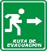



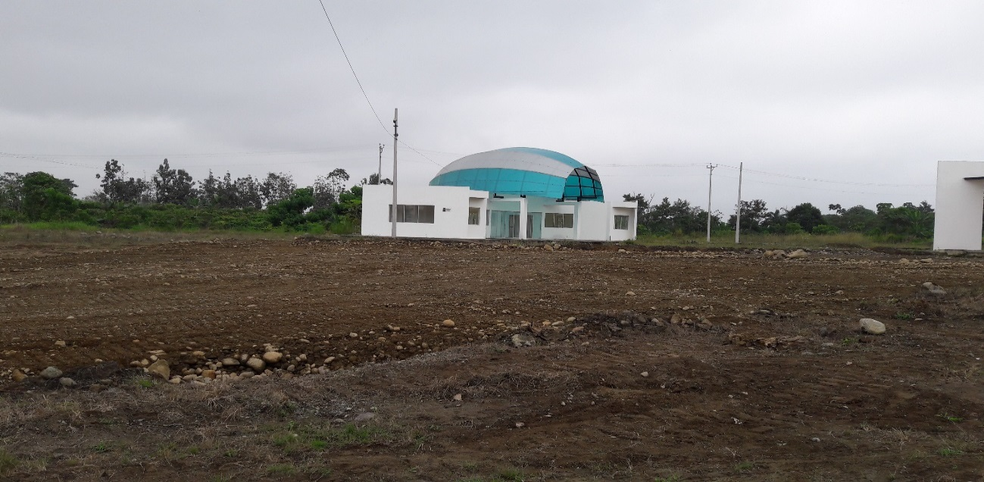
CANTIDAD | DETALLE
1 | Señaleticas de emergencia, PVC DE 3MM CON VINIL REFLECTIVO BAJO NORMA INEN 439, medidas 20 X 30. INCLUYE INSTALACIÓN Y MATERIALES  

Ubicación de sirena, botones de pánico y detectores de humo
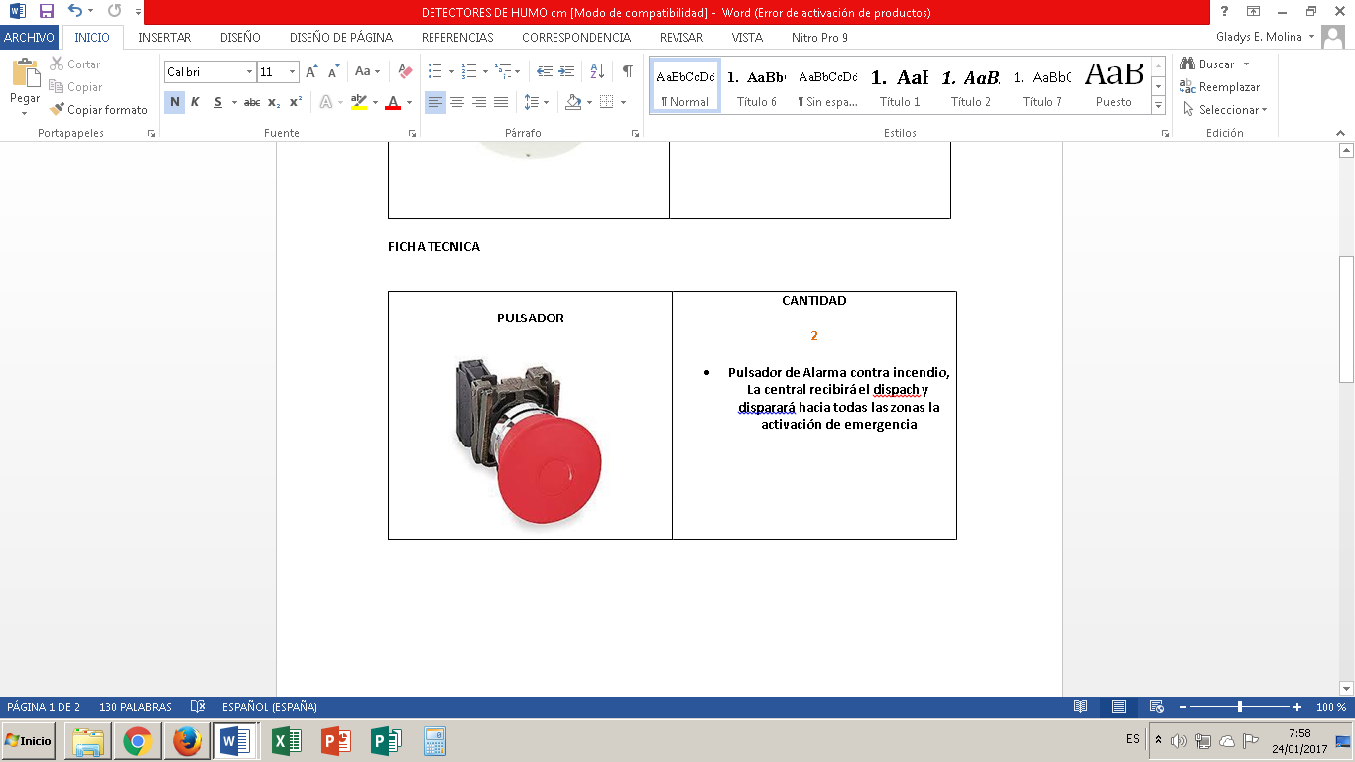

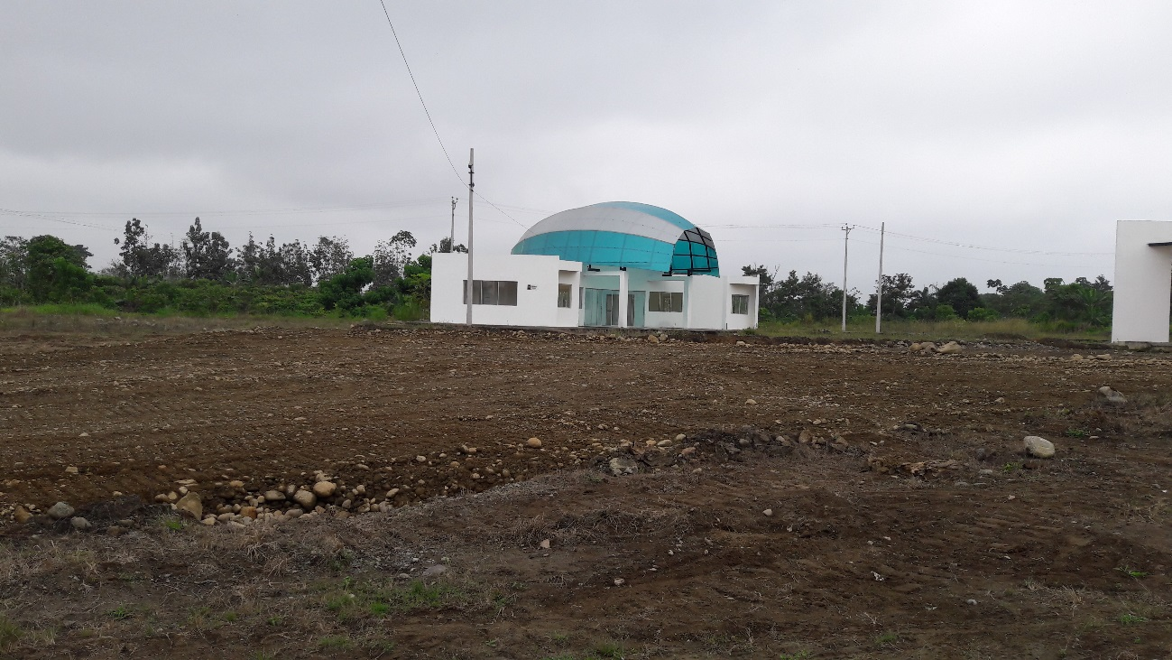
CANTIDAD | DETALLE
1 | Sirena interior direccionable, alimentada desde lazo. Fabricada y diseñada según la Norma EN54 parte 3. Dispone de una salida acústica de 102 dB ajustables, 4 tonos seleccionables, entrada para supervisión de fuentes de alimentación externas, sistema de supervisión acústica mediante micrófono interno, con capacidad de duplicar direcciones, hasta 85 unidades alimentadas desde lazo. Color rojo. Dimensiones Ø130 X 105 mm. Requiere base SPB-2R. INCLUYE INSTALACIÓN Y MATERIALES

CANTIDAD | DETALLE
1 | Botón de pánico (Pulsador)  - Pulsador de Alarma contra incendio  - La central recibirá el dispach y disparará hacia todas las zonas la activación de emergencia  INCLUYE INSTALACIÓN Y MATERIALES

CANTIDAD | DETALLE
6 |   Detectores de Humo  - Fuente Alimentación 9V/DC  - Consumo Estático 8Ua  - Consumo Trabajo 10Ma  - Sonido 85dB  - INCLUYE INSTALACIÓN Y MATERIALES

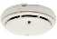





CANTIDAD | DETALLE
5 | Rutas de evacuaciòn a la izquierda PVC DE 3MM CON VINIL REFLECTIVO BAJO NORMA INEN 439, medidas 20 X 30. INCLUYE INSTALACIÓN Y MATERIALES

CANTIDAD | DETALLE
1 | Señaletica de Uso Obligatorio de Equipo de Protección Personal  70 cm de alto  PERSONAL  1.50 metro  50 cm de tierra  Señalética de Obligación  1 tubo galvanizados de 2 pulgadas asignado asi: A tierra 50 cm, 1.50 metro de alto y los 70 cm que sobran para que sea soldado la señaletica preventiva Tamaño 1.20 x 1.70. INCLUYE INSTALACIÓN Y MATERIALES


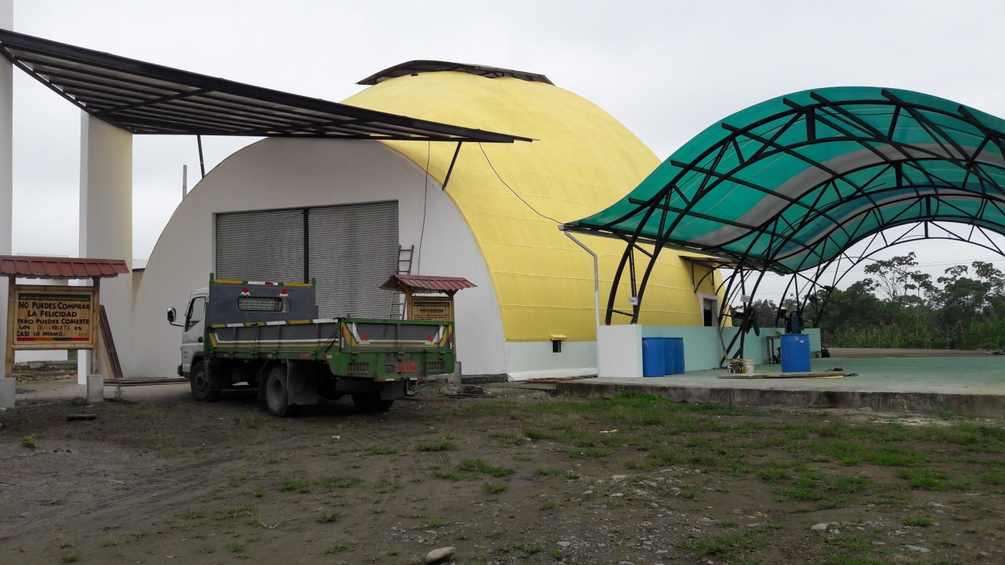
CANTIDAD | DETALLE
1 |   Señaléticas reflectivas laminadas en PVC Área restringida – Solo personal autorizado Tamaño 70X50, pintura resistente a la intemperie. INCLUYE INSTALACIÓN Y MATERIALES.

CANTIDAD | DETALLE
1 | Uso Obligatorio de Equipo de Protección Personal, en material PVC DE 3MM, medidas 50x60 VINIL REFLECTIVO BAJO NORMA INEN 439. INCLUYE INSTALACIÓN Y MATERIALES

CANTIDAD | DETALLE
2 |   Señaletica limite de velocidad  70 cm de alto  1.50 metro  50 cm de tierra  Señalética de limite de velocidad  1 tubo galvanizados de 2 pulgadas asignado asi: A tierra 50 cm, 1.50 metro de alto y los 70 cm que sobran para que sea soldado la señaletica preventiva Tamaño 1.20 x 1.70. INCLUYE INSTALACIÓN Y MATERIALES



ILUSTRACIÒN DE UBICACIÒN DE LA BOMBONA
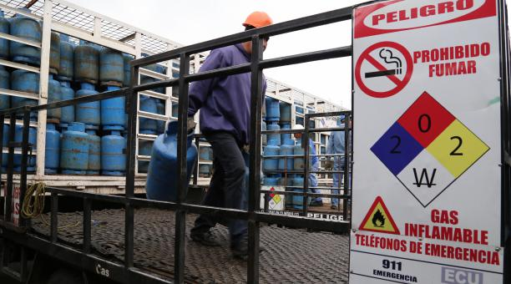
CANTIDAD | DETALLE
2 | Señalización de Peligro, en material metálico, medidas 50x60 REFLECTIVO BAJO NORMA INEN 439. INCLUYE INSTALACIÓN Y MATERIALES

CANTIDAD | DETALLE
2 | Señalización de Prohibición, en material metálico, medidas 50x60 REFLECTIVO BAJO NORMA INEN 439. INCLUYE INSTALACIÓN Y MATERIALES  

CANTIDAD | DETALLE
2 | Señalización de Peligro, en material metálico, medidas 50x60 REFLECTIVO BAJO NORMA INEN 439. INCLUYE INSTALACIÓN Y MATERIALES  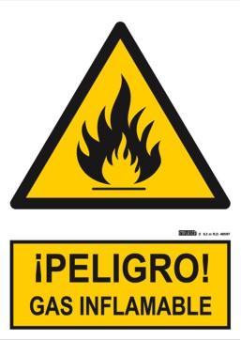

CANTIDAD | DETALLE
2 | Extintores de 50 libras de polvo quimico seco incluye coche para traslado

CANTIDAD | DETALLE
2 | Señaléticas carro extintor, material PVC DE 3MM CON VINIL REFLECTIVO BAJO NORMA INEN 439, medidas 20x30. INCLUYE INSTALACIÓN Y MATERIALES.

CANTIDAD | DETALLE
2 | Extintores de 20 libras de CO2 INCLUYE INSTALACIÓN Y MATERIALES

CANTIDAD | DETALLE
2 | Señaleticas de uso del extintor, PVC DE 3MM CON VINIL REFLECTIVO BAJO NORMA INEN 439, medidas 20 X 30. INCLUYE INSTALACIÓN Y MATERIALES

CANTIDAD | DETALLE
1 | Señaletica de Extintor, PVC DE 3MM CON VINIL REFLECTIVO BAJO NORMA INEN 439, medidas 20 X 30. INCLUYE INSTALACIÓN Y MATERIALES  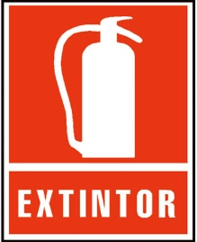

CANTIDAD | DETALLE
2 | Señaletica de Prohibición, PVC DE 3MM CON VINIL REFLECTIVO BAJO NORMA INEN 439, medidas 20 X 30. INCLUYE INSTALACIÓN Y MATERIALES

OFICINAS – BAÑOS Y VESTIDORES
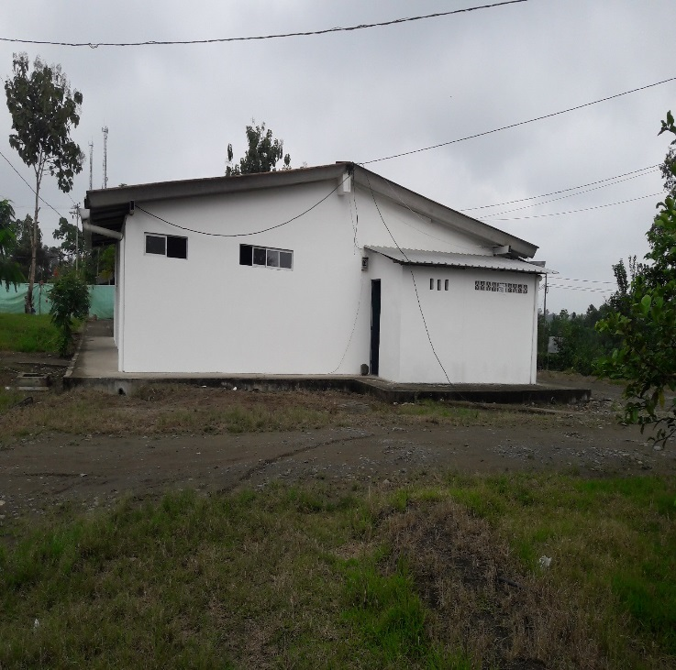
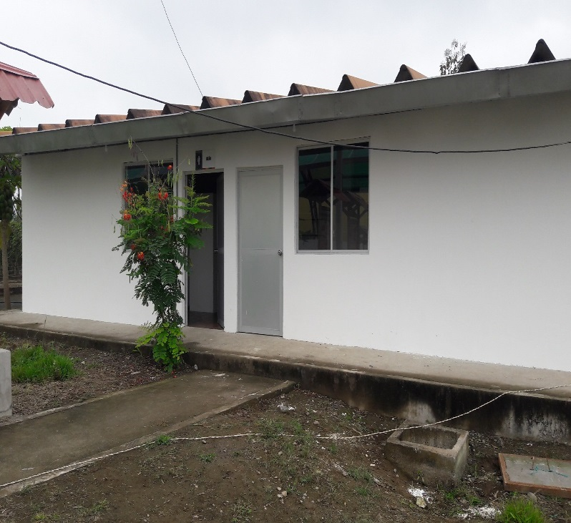





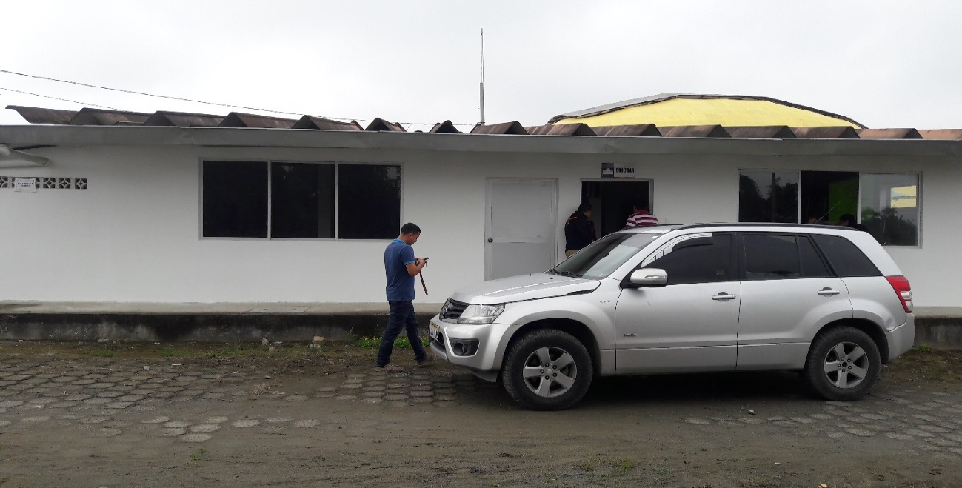
CANTIDAD | DETALLE
6 | Rutas de evacuaciòn a la derecha, PVC DE 3MM CON VINIL REFLECTIVO BAJO NORMA INEN 439, medidas 20 X 30. INCLUYE INSTALACIÓN Y MATERIALES

CANTIDAD | DETALLE
1 | Riesgo elèctrico, en material PVC DE 3MM, medidas 20x30 VINIL REFLECTIVO BAJO NORMA INEN 439. INCLUYE INSTALACIÓN Y MATERIALES

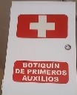
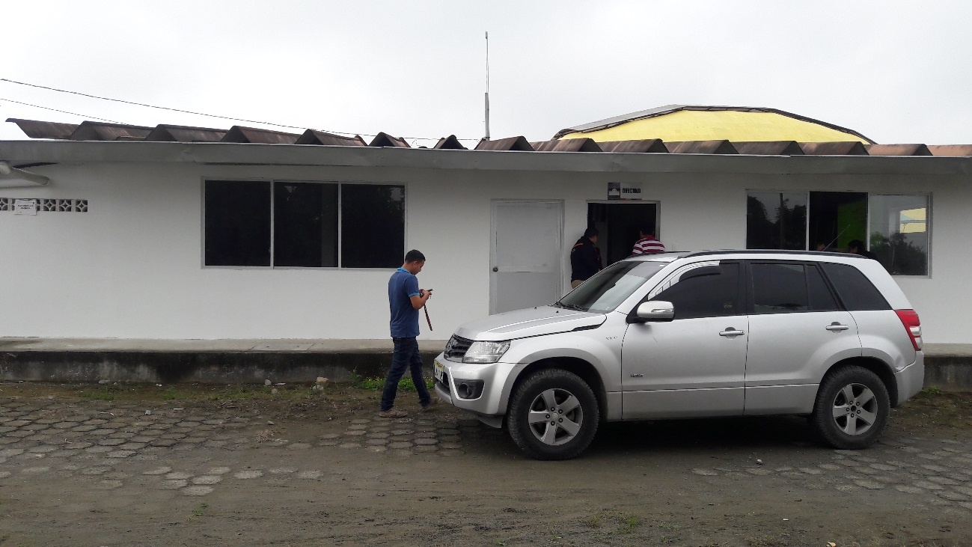
CANTIDAD | DETALLE
2 | Extintores de 10 libras de CO2 INCLUYE INSTALACIÓN Y MATERIALES

CANTIDAD | DETALLE
2 | Señaleticas de uso del extintor, PVC DE 3MM CON VINIL REFLECTIVO BAJO NORMA INEN 439, medidas 20 X 30. INCLUYE INSTALACIÓN Y MATERIALES

CANTIDAD | DETALLE
2 | Señaleticas de emergencia, PVC DE 3MM CON VINIL REFLECTIVO BAJO NORMA INEN 439, medidas 20 X 30. INCLUYE INSTALACIÓN Y MATERIALES

CANTIDAD | DETALLE
1 | Botiquin de Primeros Auxilios metalico de 60x34x15 INCLUYE INSTALACIÓN Y MATERIALES.

INSUMOS PARA BOTIQUÍN DE PRIMEROS AUXILIOS

ITEM | DETALLE | ESPECIFICACIONES TÈCNICAS
1 | Guantes Quirùrgicos de Làtex | Talla 8 1/2
2 | Venda de Gasa | 3 Pulgadas – 3’’
3 | Algodòn | Absorbente 10 gramos
4 | Gasas | Gasas 7,5x7,5 centimetros 8 capas 100 % algodòn
5 | Curitas | Curitas ahsesivas color piel
6 | Cinta quirùrgica | Microporoso color piel hipoalergènica 1,25 cm x 4,50 m
7 | Tabletas | Paracetamol
8 | Alcohol | Alcohol antisèptico natural antibacterial 4,05 fl Oz. 120 ml
9 | Agua oxigenada | Bactericida 10 volùmenes 4,05 fl Oz. 120 ml
10 | Tijera | 14 centimetros

REQUERIMIENTO PARA BOTIQUÍN DE PRIMEROS AUXILIOS
Nº | DETALLE | CANTIDAD
1 | GUANTES QUIRURGICOS | 12
2 | VENDA DE GASA | 24
3 | ALGODÒN ABSORBENTE | 6
4 | GASAS | 24
5 | CURITAS | 100
6 | CINTA QUIRÙRGICA | 2
7 | TABLETAS PARACETAMOL | 50
8 | ALCOHOL ANTISÈPTICO | 2
9 | AGUA OXIGENADA BACTERICIDA | 2
10 | Tijera | 1

CANTIDAD | DETALLE
1 | Señaletica Preventiva Punto de Encuentro  70 cm de alto  1.50 metro  50 cm de tierra  Señalética vertical de color verde y blanco metàlico reflectivo.  1 tubo galvanizados de 2 pulgadas asignado asi: A tierra 50 cm, 1.50 metro de alto y los 70 cm que sobran para que sea soldado la señaletica preventiva Tamaño 1.20 x 1.70. INCLUYE INSTALACIÓN Y MATERIALES

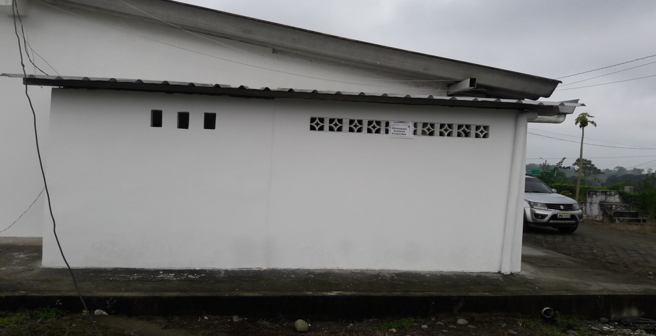
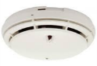

CANTIDAD | DETALLE
1 | Sirena interior direccionable, alimentada desde lazo. Fabricada y diseñada según la Norma EN54 parte 3. Dispone de una salida acústica de 102 dB ajustables, 4 tonos seleccionables, entrada para supervisión de fuentes de alimentación externas, sistema de supervisión acústica mediante micrófono interno, con capacidad de duplicar direcciones, hasta 85 unidades alimentadas desde lazo. Color rojo. Dimensiones Ø130 X 105 mm. Requiere base SPB-2R. INCLUYE INSTALACIÓN Y MATERIALES

CANTIDAD | DETALLE
1 | Botón de pánico (Pulsador)  - Pulsador de Alarma contra incendio  - La central recibirá el dispach y disparará hacia todas las zonas la activación de emergencia  INCLUYE INSTALACIÓN Y MATERIALES

CANTIDAD | DETALLE
4 | Detectores de Humo  - Fuente Alimentación 9V/DC  - Consumo Estático 8Ua  - Consumo Trabajo 10Ma  - Sonido 85dB  - INCLUYE INSTALACIÓN Y MATERIALES

OFICINA


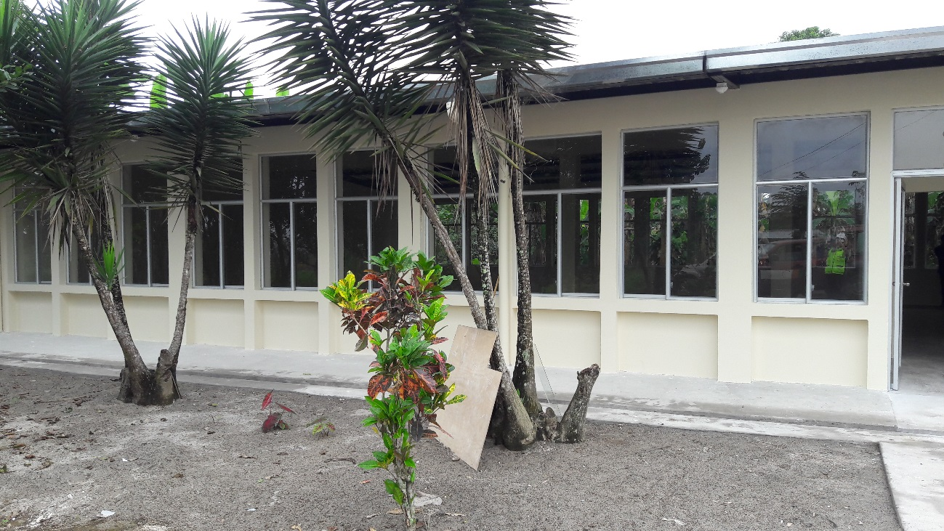

CANTIDAD | DETALLE
6 | Rutas de evacuaciòn a la derecha, PVC DE 3MM CON VINIL REFLECTIVO BAJO NORMA INEN 439, medidas 20 X 30. INCLUYE INSTALACIÓN Y MATERIALES

CANTIDAD | DETALLE
2 | Extintores de 10 libras de CO2 INCLUYE INSTALACIÓN Y MATERIALES

CANTIDAD | DETALLE
2 | Señaleticas de uso del extintor, PVC DE 3MM CON VINIL REFLECTIVO BAJO NORMA INEN 439, medidas 20 X 30. INCLUYE INSTALACIÓN Y MATERIALES

CANTIDAD | DETALLE
1 | Señaleticas de emergencia, PVC DE 3MM CON VINIL REFLECTIVO BAJO NORMA INEN 439, medidas 20 X 30. INCLUYE INSTALACIÓN Y MATERIALES



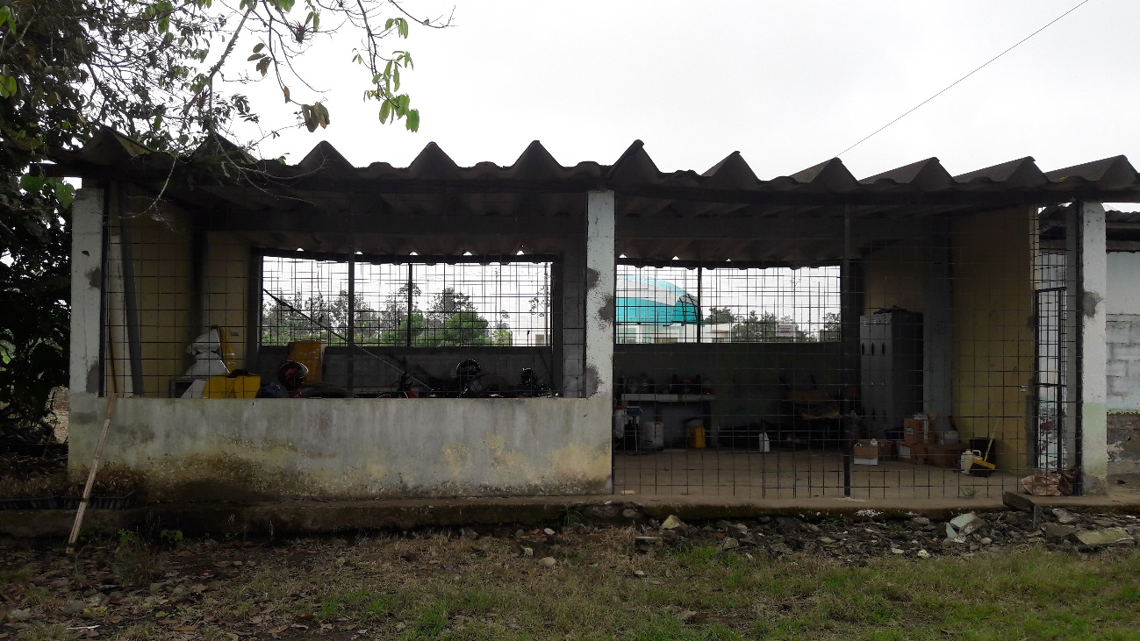
CANTIDAD | DETALLE
1 | Extintores de 20 libras de PQS INCLUYE INSTALACIÓN Y MATERIALES

CANTIDAD | DETALLE
1 | Señaleticas de uso del extintor, PVC DE 3MM CON VINIL REFLECTIVO BAJO NORMA INEN 439, medidas 20 X 30. INCLUYE INSTALACIÓN Y MATERIALES

CANTIDAD | DETALLE
1 | Señaléticas reflectivas laminadas en PVC Área restringida – Solo personal autorizado Tamaño 70X50, pintura resistente a la intemperie. INCLUYE INSTALACIÓN Y MATERIALES.

CANTIDAD | DETALLE
1 | Prohibido Fumar en material PVC DE 3MM CON VINIL REFLECTIVO BAJO NORMA INEN 439 E IMAGEN DE PROHIBIDO FUMAR medidas 20 X 30. INCLUYE INSTALACIÓN Y MATERIALES.

CANTIDAD | DETALLE
2 | Rutas de evacuaciòn a la derecha, PVC DE 3MM CON VINIL REFLECTIVO BAJO NORMA INEN 439, medidas 20 X 30. INCLUYE INSTALACIÓN Y MATERIALES

Proveer:
CANTIDAD | DETALLE
10 | Rollos de Cintas de Peligro  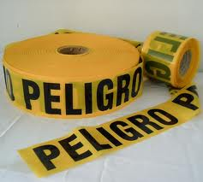

CANTIDAD | DETALLE
10 | Conos de seguridad industrial reflectivos de 70 cm  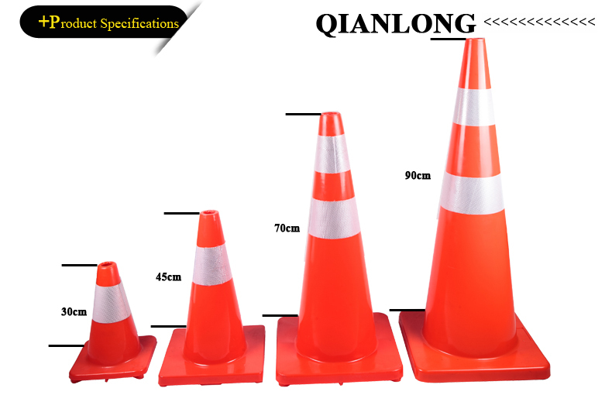

IX.- CONCLUSIONES
1.- La Dirección de Gestión de Talento Humano, la Unidad de Bienestar, Seguridad y Salud Ocupacional, del GOBIERNO AUTÓNOMO DESCENTRALIZADO PROVINCIAL DE SANTO DOMINGO DE LOS TSÁCHILAS, cumpliendo con su Política de Seguridad y Salud Ocupacional donde se menciona:
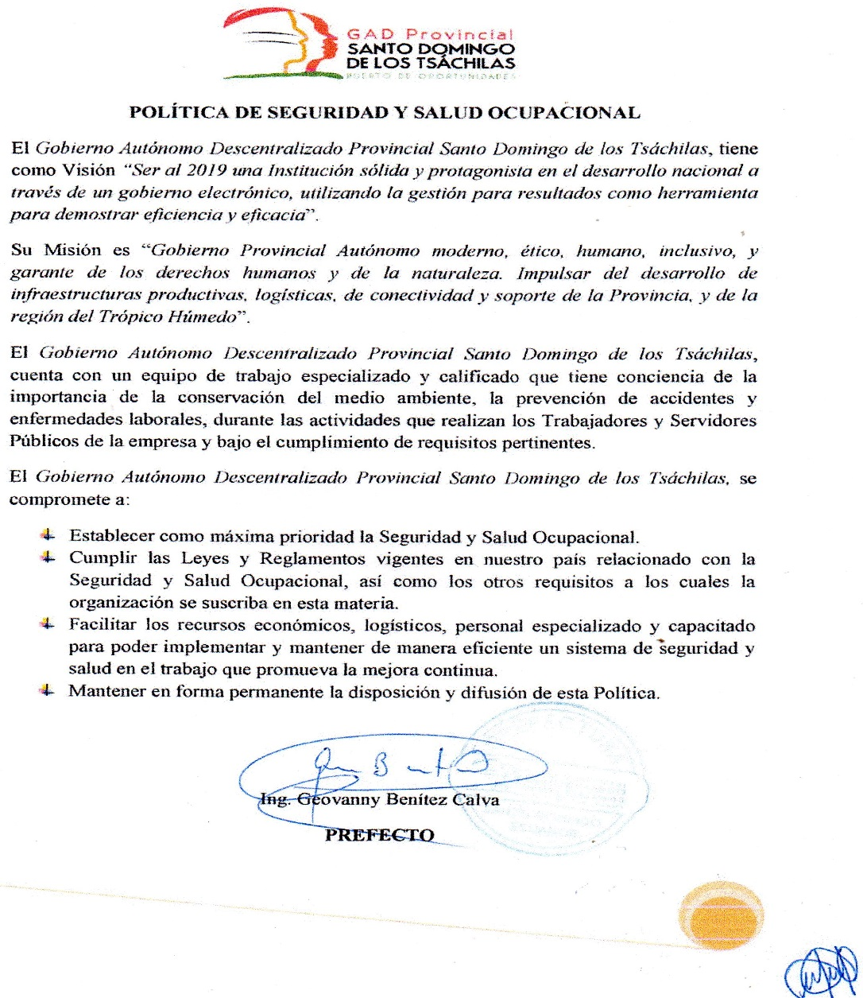

Considerando:
CAPITULO II
OBLIGACIONES DE LA INSTITUCIÓN Y TRABAJADORES
Art 3.- El GADPSDT en calidad de Empleador está obligado
- Cumplir todas las disposiciones establecidas de este Reglamento todos los Servidores Públicos y Trabajadores, proveedores, contratistas, pasantes y visitantes.
- Asegurar a sus Servidores Públicos y Trabajadores, las condiciones de trabajo adecuadas en seguridad y salud.
- Identificar, medir, evaluar y controlar los riesgos (físicos, mecánicos, químicos, biológicos, ergonómicos y psicosociales) a los que están expuestos sus Servidores Públicos y Trabajadores
- Proporcionar las debidas instrucciones e información a sus Servidores Públicos y Trabajadores, sobre los riesgos generales y específicos a los que estará expuesto, teniendo en cuenta las capacidades personales para el desempeño de sus actividades.
Los Factores de Riesgos Laborales que están expuestos el personal que realizará actividades operativas en el Centro de Acopio de Cacao Provincial, ubicado en la Parroquia de Puerto Limón son:
- Riesgo Físico.- Ruido Incendio (explosión).
- Riesgo Mecánico.- Golpes, caídas, cortes, atrapamiento, aplastamiento, quemaduras.
- Riesgo Químico.- Gases de combustión y material particulado (polvo).
- Riesgo Ergonómico.- Arrastre o empuje de carga.
- Riesgo Biológico.- Picadura de insectos, mordedura de serpientes, virus, hongos.
Es de carácter obligatorio
- Dotar de Equipos de Protección Personal y Prendas de Vestir tal como menciona el Ítem (VI. Riesgos Laborales)
- Capacitar in situ por parte de la Analista de Seguridad y Salud Ocupacional, a todo el personal operativo sobre los riesgos laborales que están expuesto en su lugar de trabajo (Centro de Acopio de Cacao Provincial, ubicado en la Parroquia de Puerto Limón)
- Solicitar al Proveedor de la maquinaria, capacite al personal operativo sobre el correcto funcionamiento de las 12 maquinarias que hace referencia, en el agregado (IV. Maquinaria para el Centro de Acopio Ubicado en la Parroquia Puerto Limón, Cantón Santo Domingo, Provincia Santo Domingo de los Tsáchilas)
- Cumplir con la normativa legal vigente referente a la Seguridad y Salud Ocupacional tal como menciona los siguientes reglamentos:
a.- Reglamento de Seguridad y Salud de los Trabajadores y Mejoramiento del Medio Ambiente de Trabajo Decreto Ejecutivo 2393
- Capítulo VI Señalización de Seguridad – Normas Generales Art. 164
- Capítulo VIII Señales de Seguridad Art. 169
b.- Reglamento Interno de Seguridad y Salud Ocupacional del Gobierno Autónomo Descentralizado Provincial de Santo Domingo de los Tsáchilas
- Capítulo VI De la Señalización de Seguridad Disposiciones
- Art 94.- Generales para la Señalización y Art 95.- Objetivos de la Señalización
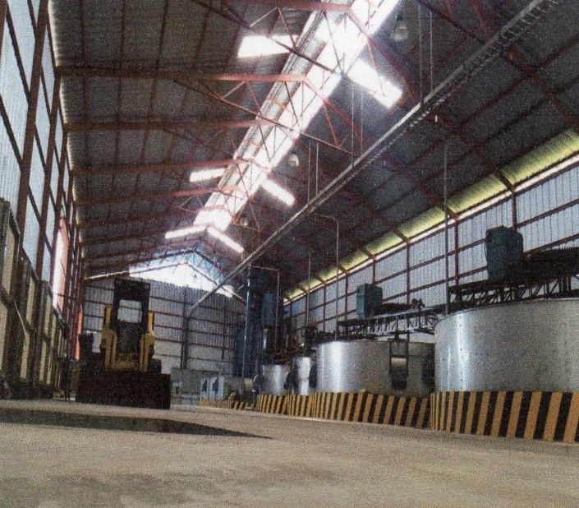
- Adquirir los implementos de seguridad industrial como es: señalización, extintores, botones de pánico, alarmas, detectores de humo, considerar de carácter obligatorio la señalización del piso con franjas de seguridad en el proceso productivo del Centro de Acopio del Cacao. (Se adjunta respectiva ilustración de las franjas de seguridad color amarillo con negro)

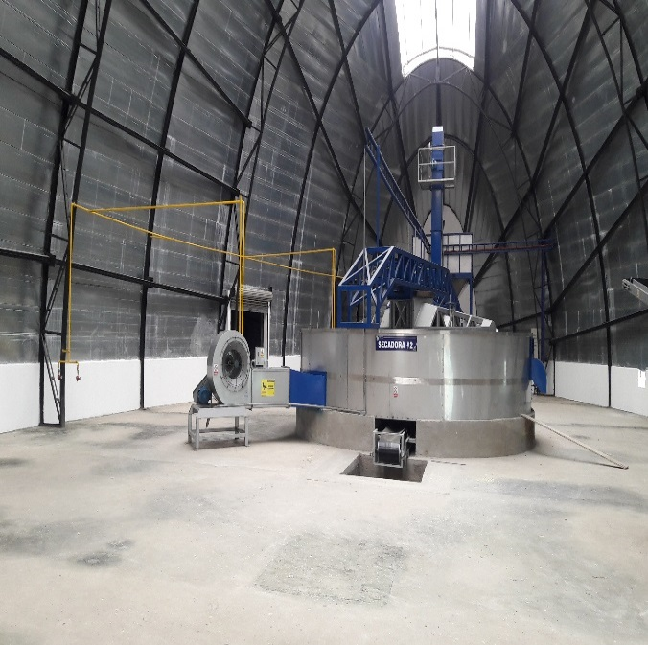

Secadora N°2
Señalizar el piso con franjas de seguridad industrial color amarillo con negro y de ser posible colocar una base de metal para evitar que el personal sufra algún accidente de trabajo como caídas, resbalones

- Señalizar todos los filos de la vereda del Centro de Acopio de Cacao de color amarillo. (Igual ilustración)
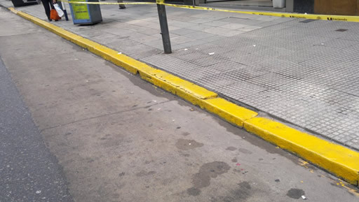
- La infraestructura del Centro de Acopio de Cacao Provincial debió ser construida en un galpón horizontal, ubicando las 12 maquinarias
*Permite que exista mejor la ventilación, evita el calentamiento de maquinarias, en caso de emergencia los trabajadores pueden evacuar de manera inmediata.
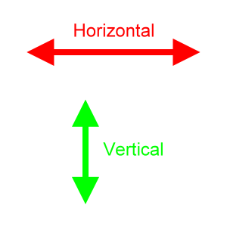

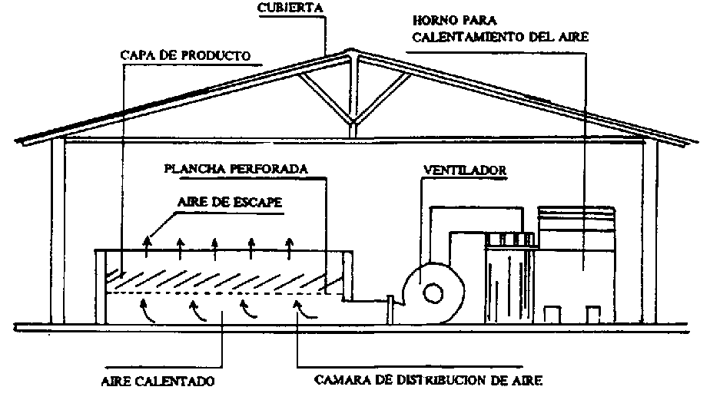

GALPÓN HORIZONTAL
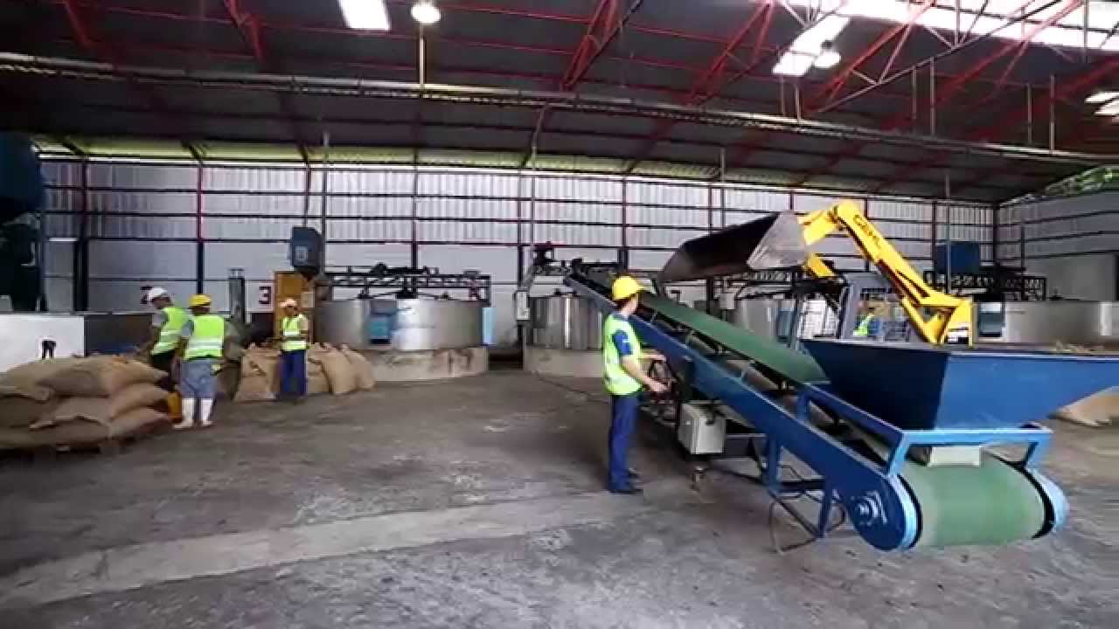
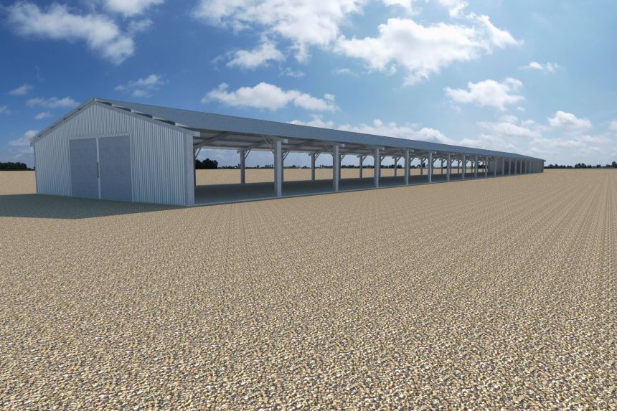

X. RECOMENDACIONES
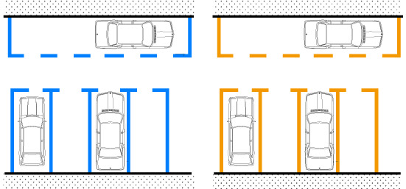
- Definir, señalizar y pintar los parqueaderos (Estacionamiento, zonas de carga y descarga)

- Se solicita a la Dirección de Gestión Ambiental y Desarrollo Económico, a quien corresponda realizar un estudio de impacto ambiental, realizar mediciones de ruido en las instalaciones de operatividad del Centro de Acopio de Cacao Provincial, ubicado en la Parroquia de Puerto Limón. A su vez emita un Informe Técnico de la señalética ambiental que necesita en el Centro de Acopio de Cacao.

Particular que pongo en su conocimiento para los fines pertinentes.
Atentamente,

Ing. MSc. Gladys Molina Romero
ANALISTA DE SEGURIDAD Y SALUD OCUPACIONAL

